Отчёт об исполнении бюджета Шкотовского муниципального округа за 2025 год

Динамика поступления доходов в бюджет, млн. руб.

Собственные налоговые и неналоговые доходы бюджета, млн. руб.

Собственные налоговые доходы бюджета, млн. руб.

Собственные неналоговые доходы бюджета, млн. руб.

Доля НДФЛ, зачисляемая в бюджет Шкотовского муниципального округа, %

Расходы бюджета Шкотовского муниципального округа,
в том числе расходы в рамках муниципальных программ, млн. руб.

Краткая характеристика социально-экономического положения
Шкотовского муниципального округа за 2025 год

Численность населения, постоянно проживающего на территории Шкотовского округа на 01 января 2025 года, составляет 21 010 человек, из них 9 863 человек – городское население, 11 147 человек – сельское. На 01 января 2025 года естественная убыль составила: - 139 человек, миграционный прирост составил + 91 человек. По основным возрастным группам население распределилось следующим образом: моложе трудоспособного возраста – 16 %, трудоспособного возраста – 58,0 %, старше трудоспособного возраста – 26,0 %.
Основные показатели социально-экономического развития Шкотовского муниципального округа представлены таблицей 1.
Таблица 1
Наименование показателя | 2024 год | 2025 год | Динамика к аналогичному периоду прошлого года, %
Численность населения, тыс. чел. (на начало отчетного года) | 21,051 | 21,010 | 99,8
Численность занятых в экономике, тыс. чел. | 15,443 | 15,443 | 100,0
Площадь территории, кв. км | 2 667,34 | 2 667,34 | 100,0
Оборот по полному кругу организаций, млн рублей | 36 507,6 | 31 464,9 | 86,2
Доля в обороте организаций края, % | 1,4 | 1,1 | - 0,3 пп.
Объем отгруженных товаров собственного производства, выполненных работ, услуг собственными силами по чистым видам деятельности крупными и средними организациями млн рублей (темп в действующих ценах) | 20 378,1 | 24 154,8 | 118,5
Доля в объеме отгруженных товаров собственного производства, выполненных работ услуг собственными силами по чистым видам деятельности крупными и средними организациями края, % | 4,6 | 4,9 | 0,3 пп.
Лесозаготовки, млн рублей | - | - | -
Рыболовство, рыбоводство, млн рублей | 1 354,8 | 1 747,7 | 129,0
Строительство, млн рублей | 10 199,2 | 562,9 | 5,5
Производство продукции сельского хозяйства, млн рублей | 779,1 | 814,0 | 104,5
Оборот розничной торговли, млн рублей | 2 867,9 | 3 183,4 | 111,0
Оборот общественного питания, млн рублей | 387,0 | 423,4 | 109,4
Объем платных услуг населению, млн рублей | 541,5 | 578,7 | 106,9
Малый бизнес
Малый бизнес, оборот малых предприятий, млн рублей (темп роста в действующих ценах) | 4 335,5 | 4 629,0 | 106,8
Доля малых предприятий в числе хозяйствующих субъектов, % | 11,9 | 14,7 | 2,8 пп.
Количество малых предприятий, ед. | 438 | 467 | 106,6
Число индивидуальных предпринимателей (ИП), чел. | 305 | 337 | 110,5
Социальные индикаторы
Среднемесячная заработная плата по крупным и средним организациям, рублей | 115 625,6 | 118 921,0 | 102,9
Просроченная задолженность по заработной плате, млн рублей | 0,0 | 0,0 | -
Инвестиционное развитие
Объем инвестиций в основной капитал, млн рублей | 15 713,2 | 20 847,8 | 132,7
Введено жилья, кв. м | 12 270,0 | 11 105,0 | 90,5
Обеспеченность жильем на душу населения, кв. м | 24,7 | 24,7 | 100,0
Занятость населения
Уровень зарегистрированной безработицы к экономически активному населению, % | 0,4 | 0,3 | - 0,1 пп.
Нагрузка незанятого населения на 100 заявленных вакансий, человек | 10 | 10 | 0,0 пп.

Основные отрасли экономики
В Шкотовском муниципальном округе основными отраслями являются добыча полезных ископаемых, транспортировка и хранение, обрабатывающие производства (производство текстильных изделий, производство прочих транспортных средств и оборудования, обработка древесины и производство изделий из дерева), рыболовство, розничная торговля, общественное питание.
Экономическое развитие округа во многом зависит от деятельности следующих крупных предприятий:
Эксплуатационное локомотивное ДЕПО ст. Смоляниново – структурное подразделение Дальневосточной дирекции тяги – структурного подразделения Дирекции тяги - филиал ОАО «РЖД» – деятельность магистрального железнодорожного транспорта;
ООО «ЛокоТех-Сервис» сервисное локомотивное ДЕПО «Приморское» «Филиала Дальневосточный» – производство транспортных средств для ремонта и технического обслуживания железнодорожных, трамвайных и прочих путей, производство частей железнодорожных локомотивов, трамвайных и прочих моторных вагонов и подвижного состава;
ОАО «Рыболовецкий колхоз «Приморец» – вылов рыбы и водных биоресурсов в открытых районах Мирового океана и внутренних морских водах;
КГУП «Приморский водоканал» – сбор и очистка питьевой воды;
ООО «Порт «Вера» – деятельность по складированию и хранению, транспортная обработка грузов;
ООО «Морской порт «Суходол» – деятельность, связанная с перевозками.
Характеристика ситуации
По данным статистического регистра по состоянию на 01 января 2025 года на территории Шкотовского муниципального округа зарегистрировано 603 ед. предприятий и организаций всех форм собственности. Численность работающих на крупных и средних предприятиях за период с начала отчетного года составила 5 420 человек, среднемесячная заработная плата по крупным и средним предприятиям составила 118 921 рубль и увеличилась на 2,9 % по отношению к 2024 году. Наибольший размер заработной платы отмечается в следующих сферах: рыболовство и рыбоводство, строительство, транспортировка и хранение.
В 2025 году оборот производства и реализации товаров, работ, услуг по полному кругу предприятий и организаций Шкотовского муниципального округа составил 31 464,9 млн рублей, что на 13,8 % меньше аналогичного периода прошлого года (снижение объема выполненных работ по виду экономической деятельности «Строительство» на 94,5 %).
Объем отгруженных товаров собственного производства
в 2025 году составил 24 154,8 млн рублей (118,5 % к аналогичному периоду 2024 года) – что обусловлено увеличением объемов по видам экономической деятельности «Складское хозяйство и вспомогательная транспортная деятельность» в 1,2 раз, «Ремонт и монтаж машин и оборудования» в 1,1 раз.
Объем выполненных работ по строительству – составляет 5,5 % к уровню аналогичного периода 2024 года, что обусловлено уменьшением объема выполненных работ по видам экономической деятельности «Строительство инженерных сооружений» на 98,3 %, «Работы строительные специализированные» на 91,5 %.
Оборот розничной торговли по всем каналам реализации в 2025 году составил 3 183,4 млн рублей, увеличение на 11,0 % по сравнению с аналогичным периодом 2024 года.
Оборот общественного питания – составил 109,4 % к уровню аналогичного периода 2024 года.
Объем платных услуг – рост на 6,9 % по сравнению с 2024 годом, увеличение объема платных услуг по крупным организациям отмечено в сфере медицинских услуг – в 1,9 раз, услуг специализированных коллективных средств размещения – в 1,9 раз.
Оборот малых предприятий в 2025 году – 4 629,0 млн рублей и увеличился на 6,8 % по сравнению с аналогичным периодом 2024 года.
Количество малых предприятий в 2025 году составило 467 ед.
Доля оборота малых предприятий в числе хозяйствующих субъектов увеличилась на 2,8 пп и составила 14,7 %.
Объем инвестиций в основной капитал – увеличился на 32,7 % по сравнению с аналогичным периодом 2024 года (2024 год – 15 713,2 млн руб., 2025 год – 20 847,8 млн руб.), положительная динамика обусловлена увеличением инвестиций за счет привлеченных средств на 25,7 %.
Введено жилья: в 2025 году количество общей площади жилых помещений введенных за счет всех источников финансирования – 11 105,0 кв.м. (90,5 % к уровню аналогичного периода 2024 года).

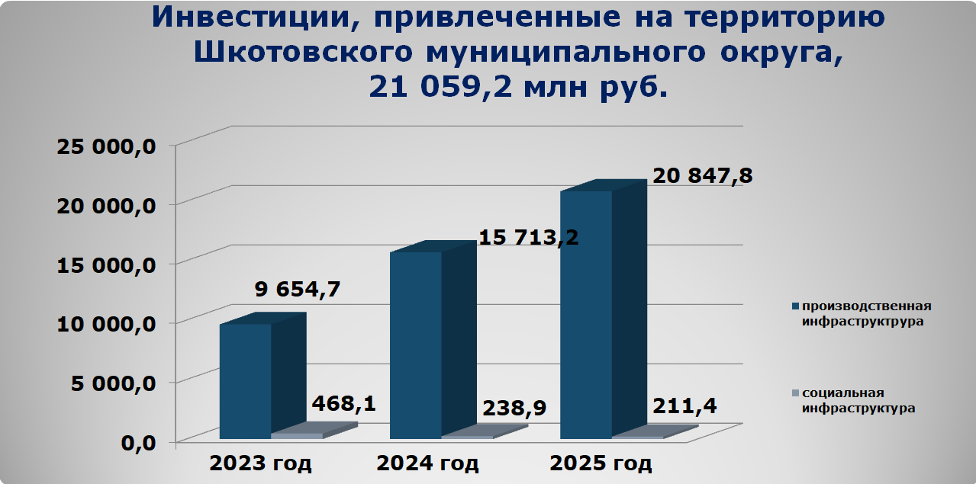

Меры поддержки
В 2025 году в рамках поддержки субъектов малого и среднего предпринимательства Администрацией Шкотовского муниципального округа реализованы следующие мероприятия:
- проведено 5 мероприятий, направленных на вовлечение молодых людей в предпринимательскую деятельность: две встречи учащихся старших классов с представителями общества пчеловодов Шкотовского округа; три экскурсии для учащихся старших классов на Фабрику орудий лова (ООО «ФОЛ»), фабрику «Штыковские двери», предприятие ООО «Приморское сетевязальное производство»;
- проведены выездные встречи с представителями малого предпринимательства Шкотовского муниципального округа, количество участников – 52 человека;
- проведено заседание координационного совета по развитию малого и среднего предпринимательства Шкотовского муниципального округа с участием Уполномоченного по защите прав предпринимателей в Приморском крае Кошелевой Н.А., количество участников – 20 человек;
- проведено совещание по развитию туристической отрасли в Шкотовском муниципальном округе с участием министра туризма Приморского края Набойченко Н.Б., количество участников – 21 человек;
- проведено собрание пчеловодов Шкотовского округа, количество участников – 25 человек;
- в целях оказания консультативной и методической помощи субъектам предпринимательской деятельности, субъектам предпринимательства осуществляющим (планирующим осуществить) деятельность на официальном сайте Администрации Шкотовского муниципального округа в информационно-телекоммуникационной сети «Интернет» создан раздел «Бизнес, предпринимательство», (https://shkotovskij-r25.gosweb.gosuslugi.ru/deyatelnost/napravleniya-deyatelnosti/biznes-predprinimatelstvo/), в разделе постоянно размещается актуальная информация по вопросам изменения действующего законодательства в части улучшения ведения бизнеса;
- оказывается информационная, консультационная поддержка субъектов малого и среднего предпринимательства, данные вносятся в единый реестр субъектов малого и среднего предпринимательства – получателей поддержки на сайте ФНС России.
В рамках реализации муниципальной программы «Развитие и поддержка малого и среднего предпринимательства в Шкотовском муниципальном округе на 2021-2027 годы», утвержденной постановлением администрации Шкотовского муниципального района от 11 января 2021 года № 06 за счет средств бюджета Шкотовского муниципального округа в 2025 году запланировано 4,1 тыс. рублей на мероприятия по пропаганде и популяризации предпринимательской деятельности, по состоянию на 01 января 2026 года сумма израсходована.
Постановлениями Администрации Шкотовского муниципального округа от 09 марта 2023 года № 324, от 17 марта 2023 года № 405, от 13 сентября 2024 года № 1910 дополнен перечень муниципального имущества, предназначенного для предоставления во владение и (или) пользование на долгосрочной основе субъектам малого и среднего предпринимательства и организациям, образующим инфраструктуру поддержки субъектов малого и среднего предпринимательства, в том числе самозанятым гражданам.
Перспективы развития
В 2025 году продолжалось решение следующих первоочередных задач:
1. Исполнение мероприятий в рамках Указа Президента Российской Федерации от 7 мая 2024 года № 309 «О национальных целях развития Российской Федерации на период до 2030 года и на перспективу до 2036 года».
2. Решение вопросов по передаче объектов военного ведомства и земель Министерства обороны РФ в муниципальную собственность. Администрацией Шкотовского муниципального округа будет продолжена работа по передаче неиспользуемых земель Министерства Обороны в муниципальную собственность, а именно: повторное обращение в министерство имущественных и земельных отношений Приморского края о возможности оказания содействия в решении данного вопроса.
3. Создание условий для привлечения инвестиций на территорию Шкотовского муниципального округа.
Для формирования благоприятных условий в целях привлечения инвестиционного капитала и реализации инвестиционных проектов на территории Шкотовского муниципального округа реализуются положения муниципального стандарта содействия инвестициям и развития предпринимательства, разработан инвестиционный профиль Шкотовского муниципального округа, утверждена нормативно-правовая база в сфере инвестиционной деятельности округа.
Актуальная информация об инвестиционной и предпринимательской деятельности размещается в открытом доступе на официальном сайте Администрации Шкотовского муниципального округа в информационно-телекоммуникационной сети «Интернет».
Шкотовский муниципальный округ входит в территорию с особым экономическим режимом – свободный порт Владивосток (Федеральный закон от 13.07.2015 г. № 212-ФЗ «О свободном порте Владивосток»).
По данным АО «Корпорация Развития Дальнего Востока» на территории Шкотовского округа реализуются и запланированы к реализации инвестиционные проекты 10 организаций, объем вложенных инвестиций составляет – 47,1 млрд. рублей, создано более 900 рабочих мест по следующим направлениям: сельское хозяйство, туризм и рекреация, логистика и транспорт, производство строительных материалов и др..
На территории Шкотовского муниципального округа реализуются следующие крупные инвестиционные проекты:
- Создание нового специализированного морского порта на Дальневосточном побережье Российской Федерации в районе бухты Суходол (ООО «Морской Порт «Суходол») для облегчения доступа к портовой инфраструктуре малых и средних угледобывающих предприятий. Проект предполагает создание высокотехнологичного комплекса по приемке, хранению и погрузке угля с железнодорожного транспорта на морские суда, для обеспечения доставки вагонов с углем построены новые железнодорожные пути, трансформаторные подстанции и пр.. Основные характеристики: мощность порта: 1-я очередь - перевалка угля в количестве 12 млн тонн в год, после ввода объекта в эксплуатацию – 20 млн тонн;
- Создание угольного морского терминала на Дальневосточном побережье Российской Федерации в районе бухты Пяти Охотников морского порта Владивосток (ООО «Порт «Вера»). Терминал главным образом ориентирован на перевалку угля с Сугодинско-Огоджинского месторождения, но также будет обслуживать других российских экспортеров. Основные характеристики: мощность порта: 1-я очередь – перевалка угля в количестве 5 млн тонн в год, 2-я очередь – 7 млн тонн угля в год, 3-я очередь – 10 млн тонн в год, после ввода объекта в эксплуатацию – 20 млн тонн в год;
- Производственно-логистический комплекс (ПЛК) в составе: морского порта по перевалке зерновых и навалочных грузов и завода по глубокой переработке соевых бобов, ООО «Порт Легендагро».
Привлечению инвесторов в экономику округа уделяется приоритетное внимание. Администрацией Шкотовского муниципального округа ведется работа по улучшению инвестиционной привлекательности округа, увеличению деловой активности.
4. Содействие созданию новых рабочих мест:
- предоставление земельных участков для создания новых производств по ускоренной процедуре;
- оказание консультативной помощи при создании (расширении) производства;
- оказание помощи при согласовании проектов строительства (расширения, реконструкции) с соответствующими органами;
- обеспечение работников и членов их семей объектами социальной сферы (школы, детские сады, учреждения здравоохранения и т. п.);
- обеспечение работников и их семей услугами жилищно-коммунального хозяйства (отопление, водоснабжение, электроснабжение);
- обеспечение работников и членов их семей условиями для проживания (торговля, общественное питание, бытовые услуги населению, культурными мероприятиями и т. п.).
Наличие документов стратегического планирования
Шкотовского муниципального округа
1. Стратегия развития Шкотовского муниципального района на период до 2030 года утверждена Решением Думы Шкотовского муниципального района от 26 октября 2021 года № 97.
2. Прогноз социально-экономического развития Шкотовского муниципального округа на 2025 год и плановый период до 2027 года, утвержден постановлением Администрации Шкотовского муниципального округа от 02 октября 2024 года № 2087.
3. Шкотовский муниципальный округ участвовал в следующих государственных программах Приморского края:
- государственная программа Приморского края «Развитие образования Приморского края» на 2025 – 2027 годы;
- государственная программа Приморского края «Социальная поддержка населения Приморского края» на 2025 – 2027 годы;
- государственная программа Приморского края «Содействие занятости населения Приморского края» на 2025 – 2027 годы;
- государственная программа Приморского края «Развитие культуры Приморского края» на 2025 – 2027 годы;
- государственная программа Приморского края «Обеспечение доступным жильем и качественными услугами жилищно-коммунального хозяйства населения Приморского края» на 2025 – 2027 годы;
- государственная программа Приморского края «Развитие физической культуры и спорта Приморского края» на 2025 – 2027 годы;
- государственная программа Приморского края «Развитие транспортного комплекса Приморского края» на 2025 – 2027 годы;
- государственная программа Приморского края «Формирование современной городской среды муниципальных образований Приморского края» на 2025 – 2027 годы;
- государственная программа Приморского края «Развитие сельского хозяйства и регулирование рынков сельскохозяйственной продукции, сырья и продовольствия» на 2025 – 2027 годы.
Эффективность деятельности органов местного самоуправления в рамках достижения показателей социально-экономического развития муниципального образования
По итогам оценки деятельности муниципальных образований Приморского края по достижению в отчетном году наилучших показателей социально-экономического развития в соответствии с постановлением Правительства Приморского края от 27 февраля 2020 года № 152-пп «Об иных дотациях местным бюджетам в целях поощрения достижения наилучших показателей социально-экономического развития муниципальных образований Приморского края» Шкотовский муниципальный округ признан победителем в рамках оценки деятельности муниципальных образований по достижению наилучших показателей социально-экономического развития в 2024 году. Дотация в целях поощрения за достижение наилучших показателей социально-экономического развития муниципального образования Приморского края составила 25 000 000 рублей.
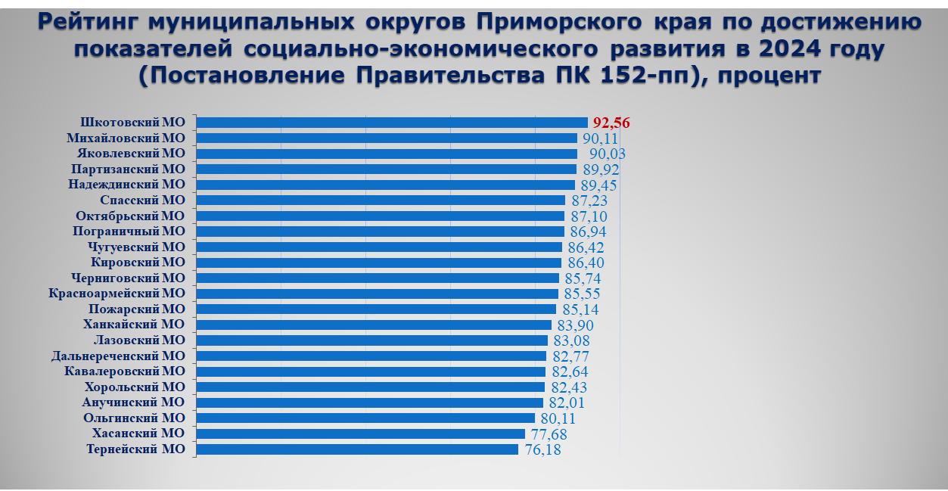

В 2025 году Министерство экономического развития Приморского края был сформирован рейтинг качества осуществления оценки регулирующего воздействия и экспертизы (оценки фактического воздействия) в муниципальных образованиях Приморского края, по методике, утвержденной министерством. По итогам рейтинга муниципальных образований и качеству работы Шкотовский муниципальный округ вошел лидеры, набрав более 70 баллов, заняв 4 место в рейтинге муниципальных образований Приморского края.
В 2025 году по итогам ежегодного рейтинга муниципальных образований Приморского края в части их деятельности по содействию развитию конкуренции на товарных рынках, который формируется Министерством экономического развития Приморского края, Шкотовский муниципальный округ занял лидирующую позицию – 3 место (в группе «количество зарегистрированных субъектов МСП менее 500»).

Система образования Шкотовского муниципального округа

Основные стратегические направления в развитии системы образования

За время реализации национального проекта «Образование» в Шкотовском муниципальном округе проведена большая работа, в результате которой произошли существенные качественные изменения по всем направлениям развития образования. Сегодня образовательная система округа стабильна и выстроена в соответствии с государственной и региональной политикой Приморского края:
- на территории округа реализованы проекты по развитию инфраструктуры образовательных учреждений в рамках проектов «Модернизация школьных систем образования», муниципальной программой «Развитие образования Шкотовского муниципального округа»;
- реализуется проект по повышению качества образования;
- реализуется региональная концепция развития образовательных пространств и благоустройства территорий образовательных организаций;
- в рамках создания единого образовательного пространства для каждого школьника, независимо от социальных и экономических факторов, созданы условия для получения качественного образование в любой образовательной организации округа;
- реализуется концепция кластерной политики, направленная на раннюю профориентацию учащихся и выстраивания образовательного маршрута с учетом способностей ребенка;
- реализуется воспитательная политика детей и молодежи как обязательная часть образовательного процесса, возрождается трудовое воспитание учащихся;
- на территорию округа привлекаются молодые педагоги, а также педагоги по программе «Земский учитель».
Меры социальной поддержки педагогическим работникам
Главным ресурсом и условием успеха любого проекта в образовании является педагог. В образовательных организациях округа (школы, детские сады) трудится 290 педагогических работников, среди которых доля молодых педагогов до 30 лет составляет 13,4% (за 5 лет данный показатель увеличился на 2,5%). Средний возраст педагогов составляет 48 лет. (2022 г. – 51 год). Данный показатель улучшился в сторону уменьшения среднего возраста за счет привлечения молодых специалистов в образовательные организации Шкотовского муниципального округа. Существенную роль в привлечении молодых специалистов оказывает материальная поддержка для начинающих педагогов:
выплачивается единовременная выплата в размере 4-х окладов (это более 100 тыс. руб.);
осуществляется ежемесячная доплата к заработной плате в течении 3-х лет – 10 тыс. руб.;
осуществляется доплата педагогу -наставнику в размере 5 тыс. руб. в течении первого года работы молодого специалиста.
Кроме того, с 2024 года постановлением главы Администрации Шкотовского муниципального округа введена еще одна мера материальной поддержки для учителей – это выплаты за подготовку учащихся, получивших высокие результаты на ЕГЭ – единовременная премия составляет от 20-50 тыс. руб. и ежемесячная выплата в размере 5 тыс. руб. в течение года. Данную выплату в 2025 – 2026 учебном году за качество получают 7 педагогов в округе.
Всем педагогам округа оплачивается компенсация найма жилья в размере 50%, такую поддержку получают 4 учителя.
Средний уровень заработной платы с учетом всех источников финансирования (классное руководство, советники по воспитанию) у учителей составляет 93,8 тыс. руб., у воспитателей дошкольных образовательных учреждений – 75,7 тыс. руб.
С целью привлечения педагогических кадров Шкотовский муниципальный округ активно принимает участие в программе «Земский учитель». По данной программе в образовательные организации округа за четыре года на нашу территорию прибыли 9 учителей из различных субъектов РФ и из муниципалитетов Приморского края:
Все Земские учителя трудоустроены и обеспечены жильем в соответствии с трудовыми договорами.
В 2026 году заявку на Земского учителя – английский язык - подала МБОУ «СОШ №26 пос. Новонежино».
Все учителя, трудоустроенные на территории округа, получили жилье – это более 40 квартир.
Депутатами округа принято решение о приватизации служебного жилья после 10 лет проживания с целью закрепления на нашей территории.
Дошкольное образование
Для администрации округа развитие дошкольного образования является одной из приоритетных задач и в этом направлении проведена большая работа: построено три детских сада, создано 490 новых мест, что позволило полностью решить проблему с доступностью дошкольного образования для детей в возрасте от 3-х до 7 лет и от 1,5 до 3-х лет – 100%.
Охват детей дошкольным образованием в округе составляет 75,2 % от общего количества.
Данный показатель говорит о том, что услуга предоставления дошкольного образования востребована родителями, мамы воспитанников могут спокойно работать, не думая о том, с кем оставить ребенка.
В округе проведена большая работа по улучшению инфраструктуры и материально- технической базы дошкольных учреждений в соответствии со стандартами качества – это капитальные ремонты, благоустройство территорий, создание доступной среды для детей с ОВЗ.
Создание комфортной среды позволило увеличить посещаемость детей в детские сады с 70% в 2022 г до 75% в 2025 г.
Материальная база учреждений за три года значительно пополнилась и улучшилась. В образовательных учреждениях приобретено игровое оборудование, направленное на развитие всех функций ребенка.
Во всех дошкольных учреждениях имеются оборудованные помещения для проведения физкультурных и музыкальных занятий.
Все дошкольные учреждения имеют благоустроенные детские площадки, соответствующие современным требованиям
В 2025 году на укрепление материально – технической базы дошкольных учреждений затрачено 12,6 млн. руб., в том числе:
МБ – 10 млн. руб. КБ – 2,6 млн. руб.

Общее образование
Ядром образовательной системы является школа. В округе функционирует 9 средних общеобразовательных школ, две из которых являются малокомплектными (МБОУ «СОШ №28 с. Анисимовка» и МБОУ «СОШ №29 с. Центральное) с численностью учащихся менее 100 чел.
Все дети Шкотовского муниципального округа имеют доступность для получения качественного образования, в том числе дети-инвалиды и дети с ограниченными возможностями здоровья имеют возможность обучаться в общеобразовательных организациях по адаптированным образовательным программам в соответствии с заключением психолого-медико-педагогической комиссией. (46 чел.)
Cегодня наши образовательные организации имеют очень развитую материально-техническую базу, проводится большая работа над тем, чтобы учителя и учащиеся работали и учились в комфортных условиях:
- все школы имеют оборудованные столовые. В 2025 г. выполнен капитальный ремонт в СОШ №29 с. Центральное – школа получила грант на ремонт столовой в размере 5 млн. руб. Сегодня – это современное, уютное пространство с красивым дизайном; установлена современная техника, которая позволит готовить завтраки и обеды еще вкуснее;
- во всех школах (100%) учебные кабинеты физики, химии, биологии оснащены современным учебным оборудованием;
- во всех школах (100%) оборудованы кабинеты для занятий по основам безопасности и защиты Родины.
В 2025 году по проекту «Молодежь и дети» оснащены кабинеты технологии в СОШ №25 с. Романовка, СОШ №27 пгт Смоляниново и СОШ №1 пгт Шкотово, а также в СОШ №28 с. Анисимовка и СОШ №29 с. Центральное.
- все здания (100%) обеспечены коммунальной инфраструктурой (канализация, водопровод, водоотведение);
- центральным отоплением обеспечены 82% зданий, в двух зданиях осуществляется угольное отопление в котельных;
- в округе отсутствуют здания школ и детских садов, находящихся в аварийном состоянии;
- все здания (100%) обеспечены видеонаблюдением входной зоны;
- все здания (100%) имеют ограждения территории, а также обеспечены охранными, пожарными системами.
За последние три года в систему образования вложены очень большие материальные ресурсы (и мы неоднократно озвучивали сумму более, 1,5 млрд. руб.). И в прошедшем году проведена большая работа по улучшению материальной базы образовательных учреждений:
- проведено благоустройство территорий СОШ №1 пгт Шкотово и СОШ №27 пгт Смоляниново в рамках инициативного бюджетирования по направлению «Молодежный бюджет» - 3 957 722 руб., в том числе КБ – 2 887 434 руб., МБ – 1 070 288 руб.
- проведен первый этап благоустройства территории в ДОУ №8 «Сказка» пгт Смоляниново по инициативному бюджетированию «Твой проект» – территория очищена от старых деревьев, демонтированы старые теневые навесы и малые формы, установлена дренажная система- 3 800 000 руб., в том числе КБ – 3 000 000 руб., МБ – 800 000 руб.
- ремонт пищеблока в СОШ №29 с. Центральное и благоустройство территории с асфальтированием - 7 339 827 руб., в том числе
КБ (грант) - 5 000 000 руб., МБ – 2 339 827 руб.
- проведена подготовка к отопительному периоду – 3,5 млн. руб.
В 2025 году из средств краевого и местного бюджета на улучшение материально –технического состояния образовательных организаций: благоустройство территорий, текущих ремонтных работ по устранению предписаний надзорных органов, выделено и освоено 21,5 млн. руб., в том числе:
Краевой бюджет – 7,9 млн. руб.
Местный бюджет – 13,6 млн. руб.
В 2025 году Шкотовский муниципальный округ признан победителем, занявший 2-е место и достигший наилучших показателей оценки качества образования в 2024 году среди муниципальных районов (округов).
По итогам конкурса Шкотовскому муниципальному округу было выделено дополнительно субвенции в объеме 33,88 млн. руб. на развитие системы образования округа. Финансовые средства были направлены на:
- приобретение специализированного интерактивного (цифрового, компьютерного) оборудования для классов с углубленным изучением математического и естественно-научного профилей – 8,6 млн. руб.;
- приобретение учебников, учебных пособий для реализации обновленных федеральных государственных образовательных стандартов – 3,7 млн. руб.;
- приобретение комплектов оборудования для реализации программы по основам безопасности и защиты Родины, технологии – 1,7 млн. руб.;
- совершенствование образовательного пространства в информационно-библиотечных центрах, центрах детских инициатив, школьных музеях – 2,6 млн. руб.;
- приобретение современной учебной мебели и учебного оборудования – 10,8 млн. руб.;
поощрение управленческих команд и педагогических коллективов, достигших лучших результатов – 6,4 млн. руб.
Сегодня в наших образовательных учреждениях имеются все условия для обучения детей: современные оснащенные классы, рабочие места учителей оснащены хорошей компьютерной техникой, получено новое оборудование для работы в современных условиях, школьные пространства наполняются смысловой информацией, в каждой школе имеются отремонтированные спортивные залы, столовые. В школах функционируют школьные театры, спортивные клубы, музеи и музейные уголки, хоры.
С целью обеспечения непрерывной связи науки, образования и производства, для повышения качества подготовки будущих специалистов, приближения образовательного процесса к специфике производства, министерством образования Приморского края разработана и утверждена Концепция кластерной политики в системе образования, направленная на раннюю профориентацию учащихся.
Наш округ активно включился в создание образовательных кластеров, направленных на раннюю профориентацию учащихся. За три года в этом направлении проделана большая работа, 5 школ округа (56%) активно развиваются по следующим направлениям:
В МБОУ «СОШ № 14 пос. Подъяпольское» открыты кадетские классы (6,10, 11 классы).
В рамках работы кадетских классов ребята изучают на углубленном уровне обществознание, английский язык и математику, а также во внеурочной деятельности осваивали курсы «Английский язык для кадетов», «Школа юного моряка» и «Военно-спортивное многоборье».
Третий год в МБОУ «СОШ №29 с. Центральное» функционируют агроклассы, школа активно развивается и принимает участие в различных мероприятиях, конкурсах и олимпиадах.
В пгт Смоляниново в СОШ №27 функционирует инженерный класс. В образовательной организации реализуются специализированные курсы, направленные на углубленное изучение предметов «Алгебра и начала математического анализа», «Геометрия», «Вероятность и статистика», «Физика», «Информатика».
В пос. Новонежино в СОШ №26 функционирует класс педагогики. В рамках работы педагогического класса образовательная организация заключила соглашение о сотрудничестве с ВВГУ, производственным партнером стал МБДОУ «Детский сад № 4 «Березка» пос. Новонежино. В образовательной организации реализовывались специализированные курсы, которые поддерживают специализацию: «Введение в педагогику и психологию», «Делопроизводство и информационные технологии».
В новом учебном году в МБОУ «СОШ №15 пос. Штыково» открыт класс с медицинским направлением: школа закупила соответствующее оборудование. В соответствии с выбранным профилем на углубленном уровне будут изучаются химия, биология, а также сестринское дело.
Центральным звеном оценки качества образования является государственная итоговая аттестация.
Сегодня страна остро нуждается в инженерных кадрах и именно предметы научно-естественного цикла сегодня в приоритете. В течении всего учебного года Министерством образования ПК, управлением образования и образовательными организациями была проделана большая работа, направленная на улучшение показателей сдачи ЕГЭ.
Результаты нашей работы показали следующее:
- увеличилось количество выпускников, сдающих предметы математического цикла – математика П, физика, информационные технологии и естественно-научного направления – химия, биология на 14%. Улучшены показатели по не преодолевшим учащихся минимальный порог, а также количество учеников, сдавших ЕГЭ на повышенном и высоком уровне!
Анализируя полученные данные, можно сделать вывод, что в сравнении с 2023 г. показатели по всем предметам выше, а в сравнении с 2024 г. мы улучшили показатели по 7 предметам. Средний балл повысился с 42 б. в 2023 г до 52,6 в 2025 г.
Лучшую результативность в 2025 г. показали:
СОШ №15 пос. Штыково – ср. б. по школе – 58,7 (директор Ожерельева Г.А.);
СОШ №27 пгт Смоляниново – ср.б. по школе – 57,3 (директор Стусенко Т.В.)
СОШ № 25 с. Романовка – ср.б. по школе – 54,5 (директор Насушный А.И.)
В 2025 году на нашей территории подготовлено и выпущено 11 выпускников, окончивших школу с медалями I и II степени из шести образовательных организаций, в том числе 8 золотых и 3 серебряных
Все выпускники получили аттестаты о среднем общем образовании,
60% выпускников поступили в Вузы, 34,7% - в СПО. Инженерные специальности выбрали 42% выпускников, 14% выбрали медицинское направление, 8% - педагогическое.

Дополнительное образование
На территории Шкотовского муниципального округа школьники обучаются по дополнительным образовательным программам на базе муниципальных общеобразовательных учреждений и МБУ ДО «Детско-юношеская спортивная школа».
В образовательных организациях Шкотовского муниципального округа все дети от 5-17 лет охвачены дополнительным образованием. По итогам 2025 года охват учащихся и воспитанников дополнительным образованием с нарастающим итогом за год составил 104,2%,
Воспитательная деятельность
Важнейший элемент суверенной системы образования – это воспитание.
В инфраструктуру системы воспитания включены все образовательные организации округа, а также школьные музеи, библиотеки, школьные спортивные клубы.
Сегодня перед нами стоит задача воспитать достойных граждан нашей великой Родины. Ребята должны знать историю страны, помнить подвиги героев, отдавших свои жизни за свободу и независимость России и гордиться своей страной. Но наши недруги не дремлют: всеми способами и методами пытаются завладеть умами подростков: чаще всего – это вербовка детей через соц. сети, поэтому, наша задача, максимально вовлечь ребят в различные активности и у нас для этого есть все возможности и ресурсы!
На территории округа активно развиваются детские и молодежные общественные объединения:
- молодежное «Движение первых» - созданы первичные отделения во всех школах округа (100%).
Одним из эффективных способов формирования социальной активности молодежи является волонтерская деятельность.
Волонтерское движение объединило более 250 учащихся из всех образовательных организаций округа.
В округе созданы юнармейские отряды – за три года число отрядов возросло с 4 до 6 (70%), в которых состоит 284 человека.
Помощь в работе с юнармейцами отрядам оказывают в/ч 15118, 10604, местное отделение ПКО ВООВ «Боевое Братство». Члены юнармейских отрядов принимают участие во всех массовых патриотических акциях и митингах Шкотовского округа.
Во всех образовательных организациях реализуется Всероссийский проект «Орлята России» - учащиеся 1-4 классов из всех школ округа (100%) состоят в этом движении под руководством своих наставников;
На должном уровне в Шкотовском округе поддерживается военно- спортивная подготовка во всех школах округа. Наши ребята активно приняли участие в военно-спортивной игре «Зарница 2.0» на муниципальном и краевом уровне. Победители муниципального уровня достойно представили округ на краевом уровне на базе 143 мотострелкового полка с. Сергеевка Пограничного муниципального округа:
- это учащиеся СОШ №27 пгт Смоляниново в возрастной категории 14-17 лет и учащиеся СОШ №14 пос. Подъяпольское (11-13 лет) – 3-е место.
2025 год – это год 80-летия Победы советского народа в Великой Отечественной войне и Президентом России объявлен годом Защитника Отечества.
Сегодня, в условиях проведения специальной военной операции, направленной на уничтожение нацистского режима на Украине, защиту русскоязычного населения и возвращения исторических территорий под юрисдикцию РФ, перед нами стоит задача не допустить забвение исторической памяти и правды.
В каждом образовательном учреждении проводился цикл мероприятий, посвященный Дню Победы. В рамках проведения Года Защитника Отечества в образовательных учреждениях было проведено более 120 мероприятий различного уровня, среди которых смотры строя и песни, концерты, фестивали инсценированной песни, спортивные мероприятия с военнослужащими, уроки мужества и прочие мероприятия.
Первоклассники СОШ №14 пос. Подъяпольское приняли участие в Параде «Правнуки Победы» в г. Владивостоке, где достойно представили Шкотовский муниципальный округ.
Специальная военная операция прочно вошла в жизнь образовательных учреждений. С целью поддержки военнослужащих Российской армии в школах постоянно проводятся акции «Письмо солдату», «Открытка для героя», школьники принимают участие в акциях по сбору посылок с гуманитарной помощью, изготовлению сухих супов для военнослужащих, окопных свечей, маскировочных сетей; школьники-волонтеры принимают участие в помощи семьям участников спецоперации (колка и укладка дров, мелкий ремонт, уборка двора, пр.).
Одной из ключевых задач воспитательной работы является выявление и сопровождение одаренных детей. В прошедшем учебном году проведено большое количество научно-практических конференций и конкурсов, позволяющих выявить одаренных и талантливых детей. Результатом обучения стали победы в краевых, Всероссийских и международных конкурсах.
Лидерами по участию и результатам в конкурсах стали учащиеся СОШ №14 пос. Подъяпольское –13 результативных участий в конкурсах различной направленности (дир. Баженова Е.С.), СОШ №15 пос. Штыково – 8 результативных участий (дир. Ожерельева), СОШ №29 с. Центральное – 7 результативных участий (дир. Касилова Е.А.)
В 2025 году премию Главы Шкотовского муниципального округа получили 8 учащихся в следующих номинациях:
- «Научно-техническое творчество и исследовательская деятельность»:
- Котрехова Алёна, обучающаяся МБОУ «СОШ № 29 с. Центральное»;
- Дрынов Макар, обучающийся МБОУ «СОШ № 15 пос. Штыково»;
- «Социально-значимая и общественная деятельность»:
- Койдан Ксения, обучающаяся МБОУ «СОШ № 27 пгт Смоляниново»;
- «Особые достижения в сфере культуры и искусства. Художественное и музыкальное творчество»:
- Тоноян Софья, обучающаяся МБОУ «СОШ № 25 с. Романовка»;
- Новикова Юлия, обучающуюся МБОУ «СОШ № 27 пгт Смоляниново»;
- Тихомирова Анастасия, обучающаяся МБОУ «СОШ № 14 пос. Подъяпольское»;
- Бойченко Варвара Евгеньевну, обучающаяся МБОУ «СОШ № 14 пос. Подъяпольское»;
- «Особые спортивные достижения»:
- Матеркина Екатерина, обучающаяся МБОУ «СОШ № 14 пос. Подъяпольское».
Основной стратегической целью системы образования Шкотовского округа является развитие системы образования, обеспечивающей высокое качество обучения и самореализации всех и каждого, воспитание патриотичных и социально активных граждан.
Сегодня миссия системы образования – это воспитание и обучение патриота России, сохраняющего традиции и формирующего будущее страны.
Основные приоритетные направления:
- совершенствование воспитательной работы
- формирование патриотичной и социально ответственной молодежи.

Культура Шкотовского муниципального округа

Исполнение полномочий в области культуры в Шкотовском муниципальном округе осуществляет муниципальное казенное учреждение «Управление культуры» ШМО.
Сеть учреждений культуры Шкотовского муниципального округа в 2025 году состоит из 11 учреждений клубного типа и 11 филиалов библиотек.
Учреждения культуры Шкотовского муниципального района являются структурными подразделениями Муниципального казённого учреждения «Управление культуры» ШМО имеющего статус юридического лица.
11 учреждений культурно-досугового типа и 11 библиотек.
На сегодняшний день в отрасли культуры округа трудится 63 человека.
В соответствии с указом Президента РФ от 7 мая 2012 № 597, согласно дорожной карте среднемесячная заработная плата работников основного персонала учреждений культуры ШМО составляет:
2023 г. – 56926,38 руб., 2024 – 67232,0 руб., 2025 – 76477,59 руб.

Общие сведения
Население Шкотовского муниципального округа в 2025 году составила 21 010 (в 2024 г. -21 051, 2023 -21 135) человек. Убыль населения составила 41 человек. На каждые 955 человек населения нашего района приходится 1 клубное и 1 библиотечное учреждение системы Министерства культуры Российской Федерации.
Количество зрительных залов на 2025 год – 11 единиц с числом посадочных мест 1 690, в том числе в сельской местности 9 залов с числом посадочных мест 1403 единиц.
В МКУ «Управление культуры» ШМО трудится 63 человека (2024 г. – 64 человека, 2024 - 74), включая технический персонал.
В 2025 году прошли обучение 3 человека:
Директор Централизованной библиотечной системы Хитова Е.А прошла обучение (повышение квалификации) в рамках государственной программы Российской Федерации «Развитие культуры» в Федеральном государственном бюджетном образовательном учреждении высшего образования «челябинский государственный институт культуры» по дополнительной профессиональной программе «Современные технологии библиотечного обслуживания».
Культорганизатор Медовикова Н.В. ДК с. Новороссия закончила обучение в ГАПОУ «Приморский краевой колледж культуры» г. Уссурийск по специальности «Менеджмент в культуре».
Менеджер КДД Смирнова В.В. прошла проф.переподготовку в АНОО ДПО Академия образования взрослых «Альтернатива» г. Киров по программе «Менеджмент в социально-культурной деятельности».
Досуговая деятельность
В 2025 году в культурно-досуговых учреждениях района функционировало 160 клубных формирований, в которых занималось 2609 детей и взрослых, в том числе на селе 1812. Число клубных формирований для детей до 14 лет включительно –87, в них участвует 1296 человек, в том числе на селе - 881.
За 2025 году проведено 3494 мероприятия, в которых приняли участие 304 643 человека. Из общего числа мероприятий 726 – платных, их посетило 34955 человек.
Для детей за 2025 год проведено 1 676 мероприятий, посетило – 83897 человек.

Победы в краевых, региональных, всероссийских, международных конкурсах и фестивалях творческих коллективов Шкотовского муниципального округа

Статус фестиваля  конкурса | Награды
Статус фестиваля  конкурса | Гран-при | Лауреат 1 | Лауреат 2 | Лауреат 3 | Дипломанты | Спец.  номинация | Итого  наград
Международный | 1 | 65 | 13 | 9 | 11 | - | 99
Всероссийский | 1 | 17 | 6 | 6 | 18 | - | 48
Дальневосточный | - | 5 | 8 | 6 | 0 | - | 19
Краевой | - | 2 | 5 | 1 | 2 | - | 10
Межмуниципальный | 1 | 3 | 0 | 4 | 6 | - | 14
Всего наград различного уровня 190

Крупномасштабные и социально-значимые мероприятия
различной направленности, прошедшие на территории
Шкотовского муниципального округа

В период новогодних каникул работники культуры округа провели мероприятия, посвящённые Рождеству и Крещению Господню. Это были:
- обрядово-развлекательные и игровые программы: «Рождественские забавы», «Под шёпот Рождества», «В Рождественский вечерок», «Рождественский сочельник», «Рождественские вечерки», «Крещенские приметы», «Крещенские посиделки», крещенская прорубь т.п.;
- мастер-классы: «Рождественская открытка», «Рождественские фантазии», «Рождественский венок» и пр;
- выставка рисунков «Крещенские забавы».
Кроме того работниками Районного Дома культуры пгт Смоляниново проведено онлайн поздравление «С Рождеством», работники Культурно-досуговых центров сёл Стеклянуха и Центральное проведено встречи-поздравления на дому для пожилых людей «С Рождеством!». Всего в мероприятиях посвящённых Рождеству и крещенским праздникам приняло участие 780 человек.
15 февраля – День памяти о россиянах, исполнявших свой служебный долг за пределами Отечества. В этот день в клубных и библиотечных учреждениях Шкотовского муниципального округа были подготовлены и проведены: встреча-беседа с ветераном, участником боевых действий в республике Афганистан, военным связистом, майором запаса Александром Анатольевичем Ямполем, который поделился своими воспоминаниями (ДК пгт Смоляниново); медиа беседы: «След Афганской войны», «Солдаты России»; акция «Герои Афганской войны»; тематические и познавательные программы «А память сердце бережёт», «Солдат войну не выбирает»; тематические выставки: «Солдаты России», «Память возвращает нас в Афганистан» (ЦБ пгт Смоляниново и пгт Шкотово); видео просмотр документального фильма «Братство» (ДК с. Центральное).
На территории п. Штыково прошёл муниципальный митинг «День памяти воинов-интернационалистов». Почтить память земляков, погибших в «горячих точках», пришли не только ветераны, но и родные и близкие павших солдат, приняли участие официальные лица Администрации Шкотовского муниципального округа, представитель общественной организации «Совета ветеранов войны, труда, вооруженных сил и правоохранительных органов» капитан 2 ранга Дмитрий Харитонович Мягкий, представители общественных организаций, юнармейцы, школьники и военнослужащие частей 1518 и 10604, в мероприятии приняло участие более 200 человек. В этот же день – 15 февраля в районном Доме культуры традиционно прошёл фестиваль патриотической и авторской песни «Армейский ветер – 2025» . Со сцены звучали добрые слова и душевные песни в исполнении творческих коллективов и солистов Шкотовского округа. Присутствующих поприветствовал глава Администрации ШМО, а член Совета Приморского краевого отделения Всероссийской общественной организации «Боевое братство», полковник полиции в отставке, ветеран боевых действий на Северном Кавказе Александр Комов вручил Памятные знаки «Семье погибшего защитника Отечества».
Всего в 11 мероприятиях, посвящённых Дню воина-интернационалиста приняло участие 1495 человека.
Работниками культурно-досуговых и библиотечных учреждений района было подготовлено и проведено 41 мероприятие, посвящённое Дню защитника Отечества:
- Концертные программы: «На страже мира и добра» (РДК пгт Смоляниново), «О подвиге, о доблести, о славе!» (ДК пгт Шкотово); «Сегодня праздник ваш, мужчины!» (КДЦ п.Новонежино); «Защитникам Отечества посвящается» (КДЦ с. Романовка), «Святое дело – Родине служить!» (ДК с. Многоудобное).
- Конкурсные и игровые программы: «Здравия желаю!», «Партизанскими тропами», «Сильными и смелыми» (ДК пгт Смоляниново), «Аты-баты шли солдаты» (ДК с. Стеклянуха), «Солдатская рыбалка», «Юнармейцы», «Богатырские забавы» (ДК с. Новороссия), «Во славу ратных дел», «Герои нашего времени» (ДК с. Центральное), «Будем в армии служить» (КДЦ пос. Новонежино), «А ну-ка мальчишки!» (ДК с. Многоудобное), «Удальцы-молодцы» (КДЦ пос. Подъяпольское), «История моего Отечества» (КДЦ с. Романовка), (КДЦ д. Речица) и т.п.;
- Выставки декоративно-прикладного и ИЗО творчества: «Стоит на страже Родины солдат!», «Мой папа защитник Отечества», «Подарок защитнику Отечества», «Самый лучший папа!», «Служу Отечеству» и пр.;
- Акции: «Открытка папе», «Письмо Герою», «Открытка для защитника Отечества»;
- 20 февраля в Районном Доме культуры прошла торжественная программа «На страже Родины» по традиции, посвящённая памяти героев всех поколений: от тех, кто защищал нашу страну в годы Великой Отечественной, до бойцов, которые сейчас выполняют свой долг в зоне специальной военной операции. В этом году в программе приняло участие 19 участников СВО.
Всего в программах, посвящённых 23 февраля, приняли участие 4468 жителей округа.
1 - 2 марта все учреждения культуры провели в населённых пунктах Шкотовского округа праздники, посвящённые Масленице. В рамках праздника прошли: театрализованные представления – «Праздник солнца – Масленица!» (РДК пгт Смоляниново), «Прощай, масленица!» (ДК пгт Шкотово), «Гуляй, народ, Масленица идёт!» (КДЦ п. Новонежино), «Широкая Масленица» (КДЦ пос. Подъяпольское), «Народ гуляет, зиму провожает!» (КДЦ с. Романовка), «Масленица идёт – блины, мёд несёт» (ДК с. Многоудобное) и т.п.; игровые, конкурсные программы «Масленица у ворот – заходи в наш хоровод», мастер-классы «Маслёнка», «масленичный скоморох», Оформлены выставки прикладного творчества и фотозоны. Всего было подготовлено и проведено 37 мероприятий, в них приняло участие 8977 человек.
Самый массовый праздник «Приходи честной народ, Масленица всех зовёт!» получился на территории центра активного отдыха «Подножье Пидана» в с. Лукьяновка (более 1000 человек), т.к. на гулянье приезжают не только жители округа, но и близлежащих городов – Б.Камень, Артём, Владивосток. В 2025 году праздник посетили гости из Китая.
6 марта, женщины Шкотовского района были приглашены в Районный Дом культуры на праздничную торжественную программу «Весь мир начинается с женщины». Руководитель аппарата Администрации Шкотовского МО Л.В. Баланова сердечно поздравила матерей и жён участников специальной военной операции, волонтёров, представителей общественных организаций, оказывающих помощь и поддержку участникам СВО. Участники творческой самодеятельности Шкотовского округа подарили зрителям незабываемые эмоции и зарядили всех присутствующих позитивом и радостью. В концертной программе выступила группа «Сфинкс» (г. Владивосток), её выступление стало ярким дополнением к поздравлениям. В мероприятии приняло участие около 300 человек.
С 1 по 8 марта во всех учреждениях культуры прошел цикл мероприятий, посвященных Международному женскому дню. Работники досуговых учреждений культуры подготовили мероприятия различной формы. Это были:
- концертные программы - «Весна, цветы и комплименты!» (РДК пгт Смоляниново), «Дарите женщинам цветы» (ДК пгт Шкотово), «Ярче всех бриллиантов мира» (КДЦ пос. Новонежино), «Весенний бал» (КДЦ пос. Подъяпольское), «С любовью и нежностью» (КДЦ с. Романовка), «Ты женщина – вселенная любви!» (КДЦ д. Речица), «Любимым, милым, дорогим» (ДК с. Стеклянуха) и т.п. В концертных программах приняло участие 1541 человек.
- тематические выставки и выставки детского творчества - «С 8 Марта!» (ДК пгт Шкотово), «Великие женщины России!» (КДЦ п. Подъяпольское), «Весны моменты» (КДЦ д. Речица), «Весенняя капель» (КДЦ пос. Подъяпольское), «Есть женщины в русских селеньях» (ДК с. Центральное), «Самой нежной, самой милой» (ДК с. Многоудобное) и т.д. Всего выставки посмотрело 2966 человек.
- игровые, конкурсные, развлекательные программы: «Весь мир начинается с женщины» (РДК пгт Смоляниново), «За милых дам» (КДЦ пос. Новонежино), «Под созвездием Весны» (КДЦ пос. Подъяпольское), «За милых дам» (КДЦ с. Романовка), «Примите наши поздравления» (ДК с. Новороссия), «Женщина просто богиня» (ДК с. Центральное), «Танцы по весне» (ДК с. Центральное) и пр. В них приняло участие 594 человека.
Всего к Международному женскому дню было проведено 58 мероприятий, в которых приняли участие 5977 жителей Шкотовского округа.
По традиции в апреле стартовал муниципальный конкурс среди культурно-досуговых учреждений округа на лучшее мероприятие. В 2025 году, в год празднования юбилея Великой Победы была определена единая форма конкурсного мероприятия – спектакль.
Под общим названием конкурса «Они сражались за Родину!» в поселениях округа прошли спектакли: «Просто ты умела ждать» (КДЦ д. Речица) В культурно-досуговом центре д.Речица прош... | Культурно-досуговый центр с. Речица, «А зори здесь тихие...» (ДК с. Многоудобное), «Безымянная карточка» (КДЦ п. Подъяпольское), «Привет с фронта» (КДЦ с. Романовка, «Бабоньки» (ДК «Центральненский»), «Шаг к Победе» (КДЦ п. Новонежино), «Пишу тебе письмо из 45-го» (КДЦ с. Анисимовка) , «Победному маю посвящается...» (РДК пгт Смоляниново).
Также в апреле в Районном Доме культуры прошла краевая выставка «Портрет Героя!», посвященная памяти погибших приморских воинов - участников Специальной военной операции. Выставка нашла живой отклик в сердцах шкотовцев. Посетителями стали взрослые и дети, многие приходили неоднократно. Всего за пять дней работы экспозиции её посетило 1692 человека (из них 27 организованных групп, в том числе бойцы из военных частей, расположенных на территории Шкотовского района).
2025 год - год 80-й годовщины великого события – события, которое продолжает жить в сердцах миллионов – День Победы в Великой Отечественной войне 1941-1945 гг. Работники учреждений культуры постарались сделать 9 Мая для жителей Шкотовского округа особенным днём, насыщенным множеством мероприятий. Кроме традиционных мероприятий: акций - «Свеча памяти» (3194 человека; «Георгиевская ленточка», «Красная гвоздика», «Окна Победы», «Бессмертный полк», «Солдатская каша», «Голубь мира и пр.(6834 человека); митингов «Будем помнить, не забудем никогда!» (4800 человек, самый массовый в пгт Смоляниново – 1700 чел., концертных программ «Была весна – была Победа!» (8600), для шкотовцев работали танцевальные, вокальные (караоке военных песен), конкурсные площадки, мастер-классы, уличные кинотеатры, выставки военной техники., выставки изобразительного, декоративно-прикладного творчества, книжно-иллюстративные выставки. Всего в праздничных мероприятиях, посвящённых празднованию Великой Победы, приняло участие 18 858 жителей округа.
В июне Праздничные программы, посвящённые Дню защиты детей, прошли во всех поселениях Шкотовского округа, в них приняло участие 5334 человека. Для детей было организовано 35 мероприятий: театрализованные концертно-игровые программы – «Ура! Зажигает детвора!» (РДК Смоляниново), «Здравствуй, лето!» (КДЦ п. Подъяпольское), «Весёлая детворяндия» (ДК Многоудобное), «Счастье, солнце, дружба»» (КДЦ п. Новонежино), «Мы вместе!» (ДК пгт Шкотово); развлекательные: «Детство – это мы!» (КДЦ д. Речица), «Лето на острове сокровищ» (ДК с. Стеклянуха), «Маленькая страна!» (ДК с. Новороссия) и т.п. Кроме того для ребят были подготовлены конкурсные, игровые площадки, мастер-классы и фотозоны, пенные вечеринки и акции.
8 июня в рамках празднования Дня защиты детей в Районном Доме культуры пгт Смоляниново по традиции прошёл 14-й муниципальный детский конкурс хореографического искусства «Звонкий каблучок». В конкурсе приняло участие более 300 участников танцевальных коллективов Шкотовского округа. Высокими наградами жюри (Лауреаты 1,2,3 степени) были отмечены коллективы: «Жемчужинка» (КДЦ пос. Новонежино, рук. Лукаш О.В.), «Триумф» (ДК пгт Шкотово, рук. Романова Е.Г.), «Улыбка» (РДК пгт Смоляниново, рук. Чернавина О.А.). Танцевальный коллектив «Эдельвейс» (рук. Кононова Н.В. КДЦ с. Романовка стал Лауреатом 2 степени. Коллективы: «Огонёк» (рук. Мукомелова А.Ю. РДК пгт Смоляниново» и «Импульс» (рук. Нягу Е.Г., КДЦ п. Подъяпольское) – Лауреаты 3 степени. Гран-при конкурса - танцевальный коллектив «Улыбка», рук. Чернавина О.А. РДК пгт Смоляниново. Танец «Хулиганы». Возраст участников от 6 до 17 лет.
В 2025 году традиционный муниципальный фестиваль патриотической песни «Россия – родина моя» во второй раз прошёл 12 июня в День празднования Дня России. В разножанровом фестивале патриотической направленности участвовали вокальные коллективы и солисты, танцевальные коллективы, чтецы и участники декоративно-прикладных кружков. На площади пгт Смоляниново исполнялись вокальные, хореографические, поэтические номера патриотической и национальной направленности, в соответствии с историческими и национально-культурными традициями Российской Федерации. Всего в фестивале «Россия – родина моя» в 2025 году приняло участие около 800 человек.
Кроме того ко Дню России во всех населённых пунктах Шкотовского округа было проведено 27 мероприятий: акция «Триколор», тематические выставки и выставки декоративно-прикладного творчества «Моя любимая страна», «Символы страны», «Россия – родина моя»; мастер-классы «Россия – это мы!», «Матрёшка», «Символы России», «Открытка триколор»; познавательно-игровые программы «Народные праздники», «Нет милее родины моей», «Живи Россия и здравствуй!», «Час народных игр», и т.д. В селе Многоудобное прошёл автопробег, в котором приняло участие более 50 жителей. Всего праздничных мероприятиях приняли участие 2441человек.
Скорбная дата для всего нашего народа - 22 июня, день начала Великой Отечественной войны. Во всех населённых пунктах Шкотовского округа прошли митинги, ритуалы памяти, в которых приняли участие 959 жителей. Самый массовый прошёл на территории пгт Смоляниново более 200 человек. Кроме того работники культуры совместно с общественными организациями округа провели акцию «Венок памяти».
29 июля для молодёжи округа состоялся праздник «ПРОдвижение», посвящённый Дню молодёжи. Для юного населения округа была подготовлена обширная концертная программа, в которой приняли участие не только самодеятельные артисты Шкотовского округа, но и таланты г. Артёма и г. Владивостока. Кроме того на площади работали мастер-классы, игровые площадки и аттракционы. Всего в праздничных гуляниях, посвящённых Дню молодёжи приняло участие более 1500 жителей округа.
В День любви, семьи и верности в Районном Доме культуры прошла торжественная программа-чествование «Любовью дорожить умейте». На программе семьям округа были вручены – медаль «За любовь и верность» (2 семьи) и памятные знаки «Семейная доблесть» (2 семьи), кроме того ещё четыре семьи получили денежное поощрение и благодарность главы Шкотовского МО. На мероприятии присутствовали семьи, их родственники, официальные лица и представители общественных организаций. В населённых пунктах Шкотовского МО работниками культурно-досуговых учреждений было проведено 20 мероприятий, посвящённых данной дате: мастер-классы «Ромашка символ семьи», викторина «Ромашковое лето», праздничные программы «Ромашковое счастье», развлекательные программы «Вместе дружная семья», фотовыставки, фотомарафоны «Наша дружная семья» и пр. Всего в программах, посвящённых Дню Петра и Февронии приняло участие 712 человек.
Традиционно во вторую субботу июля на берегу моря в пос. Подьяпольское проходит большой праздник, посвящённый Дню рыбака на который собираются более 3000 человек – жителей и гостей Приморского края. Праздник начался с театрализованного представления «На прогулочном катере «Полундра» с обязательным участием повелителя морей Нептуном. Театрализованную программу продолжила концертная с участие коллективов пгт Смоляниново, Шкотово, с. Многоудобное, с. Романовка, пос. Подъяпольское, г. Большой Камень и г. Владивостока. Кроме того для всех присутствующих были подготовлены активности: мастер-классы, игровые и конкурсные площадки, аттракционы, пенная вечеринка. Завершился праздник выступлением кавер-группы из г. Большой Камень.
1 августа на площади пгт Смоляниново поздравляли работников железнодорожной отрасли страны. Для смоляниновцев и гостей праздника была подготовлена обширная праздничная программа «Романтики стальных дорог». Глава Шкотовского МО и председатель Думы ШМО поздравили виновников торжества и вручили им грамоты и памятные подарки. Всего в праздничной программе приняло участие более 1500 человек.
22 августа в День государственного флага России 15 ребят округа в торжественной обстановке получили свой первый паспорт. Программа прошла в рамках акции «Мы – граждане России» и была подготовлена работниками РДК, кроме того волонтёры культуры совместно с ребятами из «Движения первых» и военнослужащими приняли участие в патриотической акции «Под флагом России» - совершили восхождение на сопку в пос. Шкотово. Во всех населённых пунктах Шкотовского округа было подготовлено множество мероприятий, посвящённых государственному празднику Дню флага РФ. В мероприятиях приняло участие 1376 человек.
2 сентября - День окончания Второй Мировой войны на Дальнем Востоке - один из важнейших дней для жителей нашего края. Почтить память погибших, выразить благодарность ветеранам жители Шкотовского района смогли на торжественных митингах подготовленных работниками культуры (2034 человека). В районом центре – пгт Смоляниново прошла праздничная программа «Дальневосточная победа». В акции «Муаровая лента» приняло участие 520 человек. Всего в мероприятиях, посвященных этой дате, приняли участие 2921 человек.
6 сентября в рамках празднования в 2026 году 100-летнего юбилея Шкотовского района в селе Романовка прошёл большой праздник «Село моё, село родное», посвящённый 120-летию со дня образования села. в праздничных гуляниях приняло участие более 700 жителей и гостей с. Романовка.
13 сентября в центре активного отдыха «Подножье Пидана» (д. Лукьяновка) в шестой раз прошёл Дальневосточный фестиваль борща. За звание лучшего борщевика состязались 22 команды из Владивостока, Артёма, Находки, Большого Камня, Фокино и Шкотовского округа. работники РДК пгт Смоляниново подготовили для участников и гостей насыщенную программу6 танцы, песни, хороводы, конкурсы, выставку-продажу декоративно-прикладного творчества, мастер-классы и яркую фотозону «Борщевая заправка» с ростовыми «овощами». Фестиваль стал не только кулинарным событием, но и настоящим праздником дружбы и единства. Он подарил всем множество незабываемых впечатлений. Праздник посетила делегация «Диалог культуры» из Китая. Китайцы не только с удовольствием участвовали в дегустации борща, но и исполнили две песни на китайском языке «Шаулинь» и «Катюша». Всего в мероприятии приняло участие около 1500 человек.
20 сентября состоялся 9-й муниципальный фестиваль народных игр, обрядов и забав «Живи родник». В Год защитника Отечества главной темой фестиваля стала тема – «Богатыри - пример доблести, доброты, справедливости и служению Родине».
В рамках фестиваля для жителей округа проводились конкурсы: «Богатырская застава», «Каша – сила наша!», «Забытая корона русских красавиц». В самом азартном конкурсе «Богатырская застава» приняло участие 8 команд - дружин: «Витязи» (пос. Новонежино), «Смоляниновская дружина» (пгт Смоляниново), «Защитники Отечества» (с. Романовка), «Штыковские штыки» (пос. Штыково), «Святогоры» (пос. Подъяпольское), «Прибрежные витязи» (пгт Шкотово), «Патриоты» (Центральненское поселение), «Три богатыря и пять богатырских дочек» (сборная команда жителей с. Анисимовка, пос. Шкотово и г. Артёма).
27 сентября и 4 октября работниками культуры Шкотовского МО были подготовлены и проведены праздники, посвящённые 140-летию со дня образования пос. Шкотово и пос. Новонежино. Жителей поздравляли с праздником творческие коллективы, благодарили за труд, чествовали долгожителей, юбиляров, молодые семьи, участников СВО, предпринимателей, которые развивают малый бизнес, создают рабочие места. В мероприятиях приняло участие более 1500 человек.
1 октября в учреждениях культуры Шкотовского района состоялись праздничные мероприятия, посвященные Дню пожилого человека. Для пенсионеров были подготовлены: концертные программы «Нас старость дома не застанет», «Вечно молодые» «Мелодия души»: развлекательные вечера с весёлыми конкурсами, чаем и пирогами - «Главное ребята, сердцем не стареть!», «Жизни осень золотая», «Нам года не беда», выставки «День мудрости и добра» и т.п. Всего в праздновании Дня пожилого человека приняло участие 963 человека.
3 - 4 ноября. В сёлах и посёлках Шкотовского округа прошли, познавательные «Подвиги народного единства», игровые «Мы едины!» и концертные программы «Широка страна моя родная» выставки рисунков и фотографий «Мы вместе, мы едины» «Мы едины и непобедимы», а также акции, мастер-классы и тематические выставки. В с. Романовка и пос. Подъяпольское прошли авто-, вело пробеги «Россия – это мы!». Всего – 25 мероприятий. Их посетило 1778 человек. Самое крупное мероприятие – концертная программа «Будущее страны – в единстве!» в РДК п. Смоляниново - 300 человек.
С 28 по 29 ноября во всех культурно-досуговых учреждениях прошли мероприятия, посвященные Дню матери. Концертные программы «Свет материнской души», выставки «За всё тебя благодарю», акции «Поздравляю маму», мастер-классы «Открытка для мамы», адресные поздравления матерей бойцов СВО. Всего 23 мероприятия, приняло участие 2503 человека.
5 декабря в Районном Доме культуры прошёл тематический концерт «Возьми себе в пример героя», посвящённый Дню Героев Отечества. В зрительном зале собрались активные жители (помогающие нашим ребятам в зоне специальной военной операции) со всего округа, школьники и военнослужащие. Программа прошла в атмосфере душевного тепла, благодарности и уважения к защитникам нашей Родины. В ней приняло участие 238 человек.
6 декабря в РДК пгт Смоляниново прошел муниципальный конкурс чтецов «Поэзия России любимой моей», посвященный 80-летию Великой Победы. Блеснуть искусством выразительного чтения собралось тридцать шесть участников со всего округа. Самым младшим конкурсантам едва исполнилось 6 лет, самому взрослому 82 года. Компетентное жюри, отметило высокий уровень подготовки участников и желание читать серьезную поэзию. Высшую награду - Гран-при конкурса вручили Ольге Гладких (с. Романовка). Конкурсное произведение отрывок из поэмы «Василий Тёркин» А. Твардовского.
Новый год - любимый праздник детворы и конечно, работники культуры Шкотовского округа подготовили множество программ для юных жителей Шкотовского округа. 25 октября в РДК прошли спектакли для особых категории детей. «Елка желаний» собрала 45 детей с ограниченными возможностями здоровья и «две «Ёлки главы» посетили дети (333 ребёнка), чьи отцы находятся или погибли в зоне СВО. Работники Районного Дома культуры постарались оправдать ожидания детей подготовив красочное представление «Книга сказок»

Мероприятия по воспитанию и пропаганде физической культуры –
«за здоровый образ жизни»
Учреждения культуры Шкотовского муниципального округа за 2025 год провели для детей и молодёжи 58 мероприятий, направленных на популяризацию здорового образа жизни, воспитание сознательного отказа от вредных привычек и зависимостей.
В рамках месячника по профилактике безнадзорности и правонарушений среди несовершеннолетних учреждениями культуры Шкотовского муниципального округа в 2025 году было запланировано 34 мероприятия, проведено 36.
Работниками культурно-досуговых учреждений для детей и подростков были подготовлены: беседы, информационно-познавательные, конкурсно-игровые программы, акции и тематические выставки. Мероприятия были направлены на формирование навыков безопасности поведения в разных областях жизнедеятельности ребёнка и неприятие алкоголя, наркотиков, психотропных средств и табака.
Всего в мероприятиях, запланированных к проведению в рамках межведомственной операции «Мир без наркотиков» приняли участие 1274 жителя Шкотовского округа.
Всего за 2025 год в мероприятиях, направленных на профилактику наркомании, алкоголизма и здорового образа жизни приняло участие 2195 человек.
Мероприятия по экологическому воспитанию и образованию
В 2025 году культурно-досуговыми учреждениями культуры Шкотовского муниципального округа было проведено 81 мероприятие экологической направленности.
Учреждениями культуры Шкотовского муниципального округа было организованно 27 акций. Акции-субботники: «Экологический субботник», «Чистые улицы - красивое село», «Весёлая уборка», «Мусору нет!», «Чистое село», «Вода России», «Мусору нет!». На территориях населенных пунктов Шкотовского муниципального округа были высажены деревья и кустарники. Проведены экологические акции: «Покорми птиц зимой», «Кормушка. Помоги зимующим птицам» и мастер класс по изготовлению и развешиванию кормушек для птиц. Акция «Земля – наш общий дом». В акциях приняло участие 505 человек.
Культурно-досуговыми учреждениями было подготовлено и проведено 42 программы: познавательно-игровые, викторины, мастер-классы, квесты, беседы, турниры и видео-экскурсии. Например, «Лесная аптека» (КДЦ д. Речица), «Ботанический поезд» (ДК с. Стеклянуха), «Зимняя тропа» (КДЦ с. Анисимовка), «В зимнем лесу» (ДК с. Новороссия), «Арктические следопыты» (ДК с. Анисимовка), «Охраняемые растения» (КДЦ п. Подъяпольское), «Эта загадочная природа» (РДК пгт Смоляниново), «Водные просторы» (КДЦ п. Новонежино), «Прекрасная планета по имени Земля» (ДК с. Центральное), «Береги природный храм» (КДЦ д. Речица), «Про земные леса и природы чудеса» (ДК пгт Шкотово), «Лесной ручеек» (КДЦ с. Романовка), «Чистая экология – здоровая жизнь» (ДК с. Стеклянуха), «В мире разгаданных и не разгаданных тайн природы» (КДЦ п. Новонежино), «Эколог» (РДК пгт Смоляниново), «Красная книга и ее обитатели» (КДЦ п. Подъяпольское) и т.п. Всего в данных мероприятиях приняли участие 772 школьника.
Библиотечные учреждения приняли участие в межрегиональной акции «Улыбка ясная природы» организованной Приморской краевой детской библиотекой, в которой приняли участие 19 человек.
За год было оформлено 10 выставок: «Птицы зимующего леса» (РДК Смоляниново), «Как не любить мне Землю эту?» (ДК с. Центральное), «Природа родного края» (РДК Смоляниново), «Яркие краски Приморской осени» (КДЦ Новонежино, РДК Смоляниново), «Дыханье осени» (ДК Многоудобное), «Золотая пора» (КДЦ Новонежино, ДК с. Многоудобное), «Красная книга и исчезнувшие животные» (КДЦ Подъяпольское) и пр. Выставки посмотрело 2319 человек.
Учреждения культуры Шкотовского муниципального округа совместно с волонтёрами Победы приняли участие в масштабной эколого-патриотической акции «Сад памяти», в котором приняло участие 255 человек.
Всего за 2025 года в мероприятиях экологической направленности приняло участие 3870 жителей Шкотовского муниципального округа.
Цикл мероприятий формирование гражданского сознания и патриотических ценностей
Учреждениями культуры Шкотовского муниципального округа в период месячника военно-патриотического воспитания (23 января - 23 февраля) было проведено 139 мероприятий, которые посвящены: 80-летию Победы, Дню снятия блокады Ленинграда, 82-летию разгрома советскими войсками немецко-фашистских войск в Сталинградской битве, Дню памяти юного героя антифашиста, Годовщине вывода советских войск из Афганистана, Дню защитника Отечества и Международному дню памяти жертв холокоста.
Культурно-досуговые и библиотечные учреждения посвятили 26 мероприятий, посвященных празднованию 80-й годовщине Победы в Великой Отечественной войне 1941-1945 гг.:
- тематические выставки: «Спасибо за то, что отстояли», «На страже Родины» (ДК пгт Смоляниново), «Приморье 1941-1945 годы. Надежный тыл», 2 выставки «О чести, о доблести, о славе» (ДК с. Многоудобное и ДК пгт Шкотово), «Календарь Победы» (КДЦ пос. Подъяпольское), «Великая война – великого народа» (КДЦ с. Романовка, во всех филиалах библиотек прошли книжные выставки: «Их подвиг жив, неповторим и вечен», «Дни воинской славы России», «Писатели, с которыми мы победили. Валентин Катаев», «Не померкнет в веках», «Память о войне нам книги оставляют» и выставка-инсталяция «Кто сказал, что надо бросить песни на войне…», фотовыставка: «Любовь, которая спасёт» (ДК с. Центральное);
- в филиалах библиотек проведены литературно-информационные часы: «Солдат войны не выбирает», «Год защитника Отечества», «Прочитана книга о войне, мой долг ко Дню Победы»;
- познавательные программы и беседа: «Чкалов – человек легенда», (ДК с. Стеклянуха), «Подвиг Александра Матросова», «О чести, доблести и славе» (ДК пгт Шкотово);
- акции: «Они героями останутся» (ДК пгт Шкотово), «Волонтёр Победы» (КДЦ пос. Подъяпольское);
- в филиалах библиотек прошли квесты: «Исторический квест», «Герои земли Русской»;
- возложение гирлянды у Обелиска односельчанам, погибшим в сражениях Великой Отечественной войны 1941-1945 гг (с. Новороссия);
- видео показ: «Сокровища партизанского леса» (КДЦ пос. Новонежино);
- мастер-класс: «Письмо бойца с фронта» (КДЦ пос. Подъяпольское).
Всего в данных мероприятиях приняло участие 3 261 человек.
Ко Дню снятия блокады Ленинграда были подготовлены и проведены 39 мероприятий, такие как: познавательные программы: «Страницы блокадного Ленинграда» (ДК пгт Смоляниново), «Дыша одним дыханьем с Ленинградом» (КДЦ с. Анисимовка), «Ликуй, победный Ленинград» (КДЦ пос. Новонежино), «Город мужества и славы» (КДЦ пос. Подъяпольское); беседа «Мужество и стойкость Ленинграда» (КДЦ д. Речица); час мужества «900 дней мужества» (КДЦ с. Романовка), «Девочка с Васильевского острова» (КДЦ пос. Подъяпольское), «Дети блокадного Ленинграда» (ЦБ пгт Шкотово); тематические выставки «Вспомним подвиг Ленинграда» (КДЦ пос. Новонежино), «Говорит Ленинград» (КДЦ пос. Подъяпольское), «Под небом блокады» (ДК пгт Шкотово) и «Мужество и стойкость Ленинграда» (КДЦ д. Речица), книжная выставка «Отвага, мужество и честь»; литературно-музыкальная композиция «Я буду сегодня с тобой говорить» (ДК с. Центральное), «Под небом блокадного города» (ДК пгт Шкотово и ДК с. Многоудобное); фотовыставка и экспозиция «Война. Блокада Ленинграда» (ДК с. Стеклянуха); «Блокадный Ленинград» (КДЦ пос. Новонежино); видео просмотр документальных фильмов «Непокорённые», «Блокадное время» (ДК с. Центральное); мастер-класс «Блокадный светлячок» (ДК с. Многоудобное), «Блокадная ласточка» (КДЦ с. Романовка); квест-игра и викторина «Блокадный хлеб» (КДЦ пос. Подъяпольское), «Блокадный Ленинград» (КДЦ с. Романовка). В мероприятиях приняло участие 1299 человек. Также к данной дате культурно-досуговыми учреждениями были приурочены акции «Блокадная ленточка», «Блокадный хлеб» и «Блокада Ленинграда», в них приняло участие 1410 человек.
21 мероприятие, посвящённое 82-летию Сталинградской битвы, прошли в культурно-досуговых учреждениях Шкотовского муниципального округа. Это были:
- познавательные программы: «Сталинград – город Мужества» (КДЦ с. Романовка), «Сталинград – бессмертный город, воин, патриот», «Сталинградская битва», «Битва за жизнь» (филиалы библиотек ШМО).
- тематические, информационные выставки: «Битва, которая изменила историю» (ДК пгт Смоляниново), «Бессмертный Сталинград» (КДЦ с. Анисимовка), «Сталинградская битва» (ДК с. Многоудобное и ДК пгт Шкотово), «Герои Сталинградской битвы» (КДЦ пос. Подъяпольское), «Подвиг Сталинграда», Портрет Города-героя. Сталинград» и «Сталинградская битва: 200 дней и ночей» фото и книжные выставки: «Ты выстоял великий Сталинград», «Сталинградская битва: герои и подвиги», «Победа по имени Сталинград» (филиалы библиотек ШМО).
- акции: Они героями останутся на век» (ДК с. Новороссия), «Горящий Сталинград» (КДЦ пос. Новонежино), «День разгрома фашистских войск под Сталинградом» (ДК с. Стеклянуха).
- видео показ документального фильма «Святой Станинград» (ДК с. Центральное).
- урок мужества: «Сталинград. 200 дней стойкости и мужества» (КДЦ д. Речица).
- вечер портрет «Лидия Литвяк. Белая лилия Сталинграда» (ДК с. Многоудобное).
Цикл мероприятий, посвященных победе советских войск под Сталинградом, прошедших с 23.01.2025 по 23.02.2025 в библиотечных и культурно-досуговых учреждениях посетило 2835 человек.
15 февраля – День Дню памяти о россиянах, исполнявших свой служебный долг за пределами Отечества. В этот день в клубных и библиотечных учреждениях Шкотовского муниципального округа были подготовлены и проведены: встреча-беседа с ветераном, участником боевых действий в республике Афганистан, военным связистом, майором запаса Александром Анатольевичем Ямполем, который поделился своими воспоминаниями (ДК пгт Смоляниново); медиа беседы: «След Афганской войны», «Солдаты России»; акция «Герои Афганской войны»; тематические и познавательные программы «А память сердце бережёт», «Солдат войну не выбирает»; тематические выставки: «Солдаты России», «Память возвращает нас в Афганистан» (ЦБ пгт Смоляниново и пгт Шкотово); видео просмотр документального фильма «Братство» (ДК с. Центральное).
Всего в 11 мероприятиях, посвящённых Дню воина-интернационалиста приняло участие 822 человека.
8 февраля, отмечается День юного героя-антифашиста – этот день в клубных и библиотечных учреждениях Шкотовского муниципального округа были подготовлены и проведены 4 мероприятия, в которых приняло участие 231 человек.
Мероприятия: фотовыставка «Защитники страны» (ДК с. Центральное); проведен патриотический час «Дети суровой войны» и книжные выставки: «Дети войны» и «Маленькие герои большой войны» (ЦБ пгт Шкотово, с. Стеклянуха и пгт Смоляниново.
Работниками культурно-досуговых и библиотечных учреждений района было подготовлено и проведено 37 мероприятий, посвящённых Дню защитника Отечества. Конкурсные и игровые программы: «Здравия желаю!», «Партизанскими тропами», «Сильными и смелыми» (ДК пгт Смоляниново), «Аты-баты шли солдаты» (ДК с. Стеклянуха), «Солдатская рыбалка», «Юнармейцы», «Богатырские забавы» (ДК с. Новороссия), «Во славу ратных дел», «Герои нашего времени» (ДК с. Центральное), «Будем в армии служить» (КДЦ пос. Новонежино), «А ну-ка мальчишки!» (ДК с. Многоудобное), «Удальцы-молодцы» (КДЦ пос. Подъяпольское), «История моего Отечества» (КДЦ с. Романовка), «Солдатом быть – Родине служить» (КДЦ д. Речица), «День рождения отделения первых «Всероссийского движения Первых», «Слава, армии родной!»; выставки декоративно-прикладного и ИЗО творчества: «Стоит на страже Родины солдат!», «Мой папа защитник Отечества», «Подарок защитнику Отечества», «Самый лучший папа!», «Служу Отечеству»; акции: «Открытка папе», «Письмо Герою», «Открытка для защитника Отечества» работники библиотечных учреждений провели патриотические часы «О гражданском долге, мужестве и героизме», «Медаль за мужество» и «Отчизны верные сыны» (ЦБ ШМО).
Всего в 37-ми программах посвящённых 23 февраля приняли участие 1591 учащих.
Ежегодно 27 января в России и других странах отмечается Международный день памяти жертв холокоста. КДЦ пос. Новонежино провел познавательную программу «Ворота Освенцима», которая имела цель не только почтить память погибших, но и повысить осведомленность о событиях того времени, на котором присутствовало 31 человек.
В период проведения военно-патриотического месячника мероприятия направленные на воспитание гражданского самосознания и патриотических ценностей посетило 11 530 школьников.
Волонтеры культуры Шкотовского округа в 2025 г.
Организация МКУ «Управление культуры» Шкотовского МО зарегистрирована на портале Добро.ру. Всего на портале прикреплен 291 волонтер (взрослые и дети), задействовано 112 волонтёров и 344 добровольца (незарегистрированные на портале Добро.ру). Волонтёры культуры Шкотовского округа активно сотрудничают с: благотворительными фондами «Сильнее стали», «Счастливые дети»; общественными организациями: Советом ветеранов Шкотовского МО, «Боевое братство», общество инвалидов, женсоветом, «Матери России». Всего в 2025 году опубликовано 200 добрых дел (мероприятий).
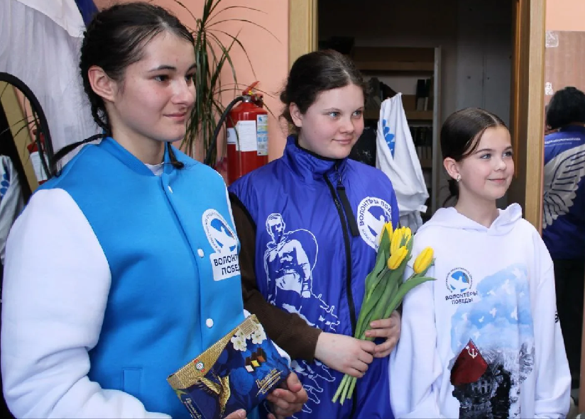
«Волонтёры Победы» пос. Смоляниново поздравили матерей и жён участников СВО с Международным женским днём
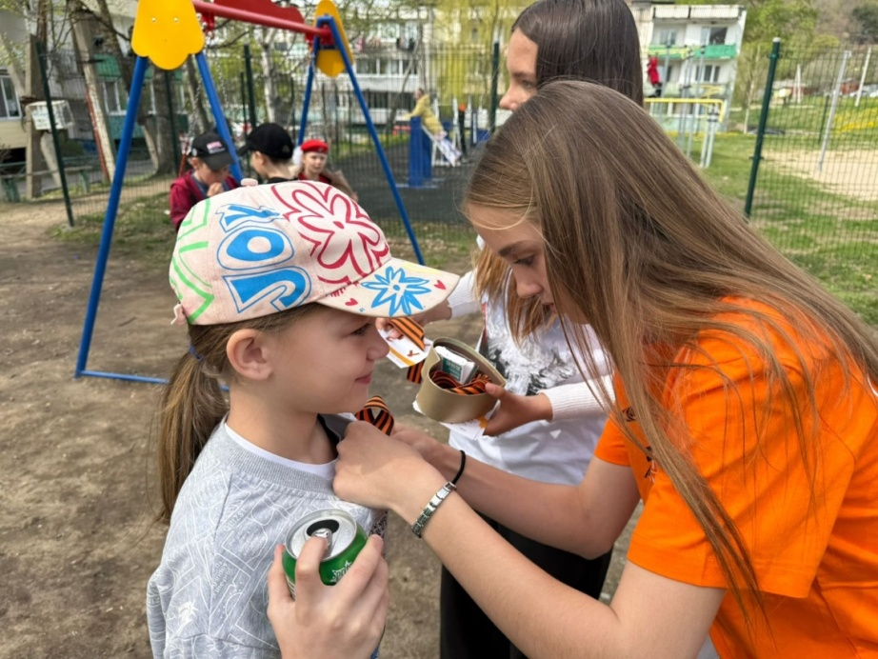
Акция «Георгиевская ленточка в пос. Штыково
В 2025 году в Год защитника Отечества волонтёры культуры стали волонтёрами Победы. Множество мероприятий, посвящённых памятной дате – 80-летие Великой Победы прошло именно с активным участием волонтёров культуры Шкотовского МО. Например, акции: «Блокадный хлеб», «Красная гвоздика», «Георгиевская ленточка», «Муаровая ленточка», «Флаг Победы», «Триколор», «Муаровая лента», «Огненные картины войны», «Свеча памяти», «Сад памяти», «Историческая память», «МыВМЕСТЕ», и пр.
ДЕЯТЕЛЬНОСТЬ ЦЕНТРАЛИЗОВАННОЙ БИБЛИОТЕЧНОЙ
Показатели | Единица измерения | 2023 | 2024 | 2025 | динамика
Библиотечный фонд | экз. | 93 693 | 91 162 | 88 778 | - 2384
Поступило новых изданий | экз. | 2 041 | 1 845 | 3 528 | 1 683
Выбыло | экз. | 2 626 | 4 376 | 5 912 | 1 536
Обновляемость | % | 2,2 | 2,024 | 3,87 | 1,846
Обращаемость | экз | 1,559 | 1,253 | 1,738 | 0,485
Книгообеспеченность на 1 пользователя | экз | 11,68 | 11,52 | 10,81 | - 0,71
Книгоопеспеченность на 1 жителя (23825 чел.) | экз. | 4,4 | 4,33 | 3,72 | - 0,61
Количество пользователей. Всего | чит. | 8 022  в т.ч. сельск.  3 130 | 7 917  в т.ч. сельск.  3 131 | 8215  в т.ч. сельск.  3450 | 298  в т.ч. сельск. 319
Охват населения библиотечным обслуживанием | % | 32,3 | 37,6 | 34,5 | -3,1
Количество читателей до 14 лет (детей) | чит. | 3 323 | 3 422 | 3136 | -286
Охват библиотечным обслуживанием до 14 лет от общего числа пользователей | % | 41,4 | 43,2 | 35,2 | -8
Книговыдача | экз. | 146 060 | 141 235 | 154 257 | 13 022
Детская книговыдача | экз | 56 081 | 55 278 | 67 257 | 11 979
Средняя читаемость | экз | 18,2 | 17,84 | 18,77 | 0,93
Количество посещений | посещ. | 147 277 | 170 980 | 210 152 | 39 172
Количество посещений до 14 лет | посещ. | 60 504 | 69 031 | 86 881 | 17 850
Средняя посещаемость 1 пользователя | посещ. | 18,3 | 21,6 | 25,58 | 3,98
Количество массовых мер-й | меропр. | 1 598 | 1 691 | 1 880 | 189
Посещение массовых мероприятий | посещ. | 66 665 | 93 515 | 119 885 | 26 370
Количество массовых мероприятий для детей | меропр. | 955 | 1 123 | 1 146 | 23
Количество посещений массовых мер-й для детей | меропр. | 31 514 | 40 542 | 56 780 | 16 238
Количество клубных формирований | форм | 1 | 1 | 1 | 0
Инновационные формы работы | форм. | 83 | 243 | 316 | 73

Увеличение показателей по количеству читателей обусловлено тем, что в 2025 году функционируют все филиалы Централизованной библиотечной системе ШМО. Ведется полноценная работа в Библиотеке (филиал) с. Романовка и Библиотеке (филиал) д. Речица, в которых не было сотрудников в предыдущие годы.
Увеличение показателей по книговыдаче обусловлено освоению такой формы работы как «книговыдача на мероприятиях вне стационара».
Увеличение показателей по посещаемости достигнута за счет увеличения показателей по массовой работе и более активной работы с информационными ресурсами, а именно большего освещения деятельности филиалов Централизованной библиотечной системы, что привело и к увеличению числа обращений удаленных пользователей.
Проведено 1 880 массовое мероприятие различной направленности, в которых население округа принимало активное участие.
Посещение мероприятий составило: 119 885 чел., в том числе детей до 14 лет — 56 780 чел., молодежь — 18 546 чел., прочие — 44 559 чел. По сравнению с 2024 годом (всего: 93 515 чел., в том числе детей до 14 лет — 40 542 чел., молодежь — 13 713 чел., прочие — 39 260 чел.) очевидно значительное увеличение числа посещений мероприятий. Этот факт обусловлен тем, что увеличилось количество мероприятий, проводимых вне стационара библиотек.
УЧАСТИЕ В КРАЕВЫХ ПРОГРАММАХ
На условиях софинансирования в рамках краевой программы «Развитие культуры Приморского края на 2020-2027 гг.» и муниципальной «Развитие культуры Шкотовского муниципального района 2021-2027 гг.»:
в библиотеки - пгт Смоляниново и пос. Подъяпольское приобретено новое современное оборудование, мебель. На общую сумму 10 526 315,79 руб. (из них 10 000 000 руб – краевой бюджет, 526 315, 79 – бюджет ШМО);
в Районный Дом культуры пгт Смоляниново Сценическое оборудование (светодиодный экран) и одежда сцены на сумму 7 060533,69 руб. (из них краевой - 6 688 926,65 руб., бюджет ШМО - 371 607, 04 руб.)
Проведена модернизация библиотек в пгт Смоляниново и Подъяпольское. Продвижение чтения среди молодежи и создание среды для обучения и развития – ключевые задачи модельных библиотек. Для достижения этой цели в учреждениях внедряются цифровые ресурсы и сервисы. Приобретены: сенсорная панель +сенсорный стол, интерактивная песочница, интерактивная стена + интерактивная столешница, мультстудия, активная акустическая система, цифровая камера, комплект студийного оборудования, современная мебель и многое другое. Наших любимых читателей ждут различные обучающие и развлекательные игры, и они начали освоение новой техники!
В Районном доме культуры установлен светодиодный экран размером 7000х4000 мм, произведена замена одежды сцены и установлен механизм для открытия-закрытия занавеса.
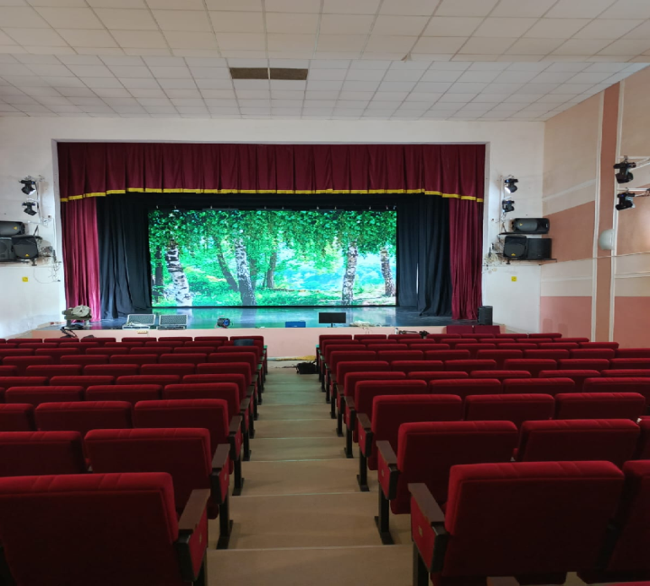
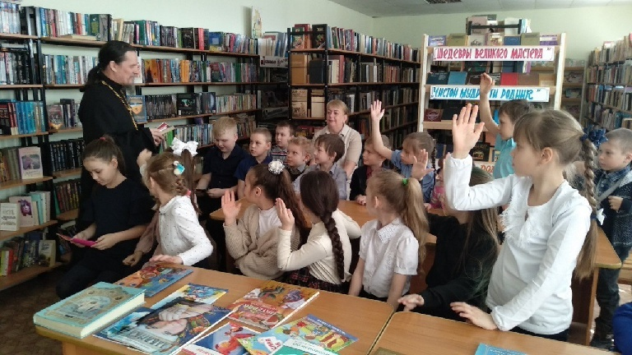
Библиотека пгт Смоляниново до участия в краевой программе
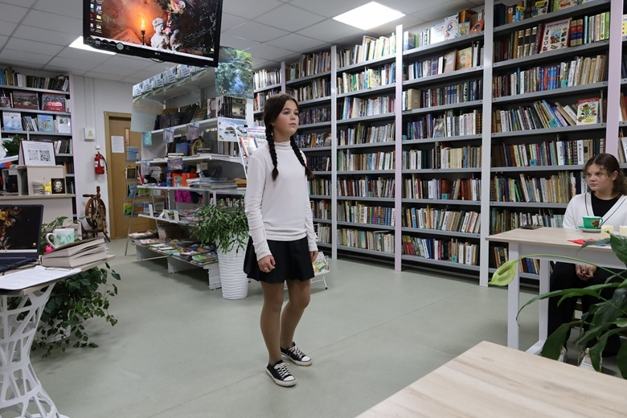
Современная модельная библиотека в пгт Смоляниново
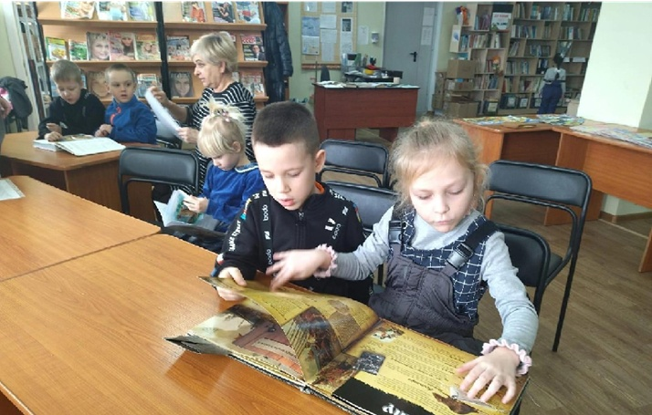
Библиотека пос. Подъяпольское до участия в краевой программе
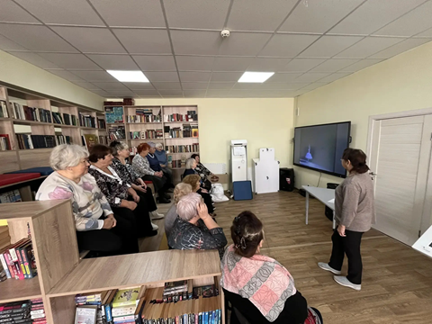
Час искусства, посвящённый 100-летию со дня рождения Майи Плисецкой в обновлённой библиотеке пос. Подъяпольское
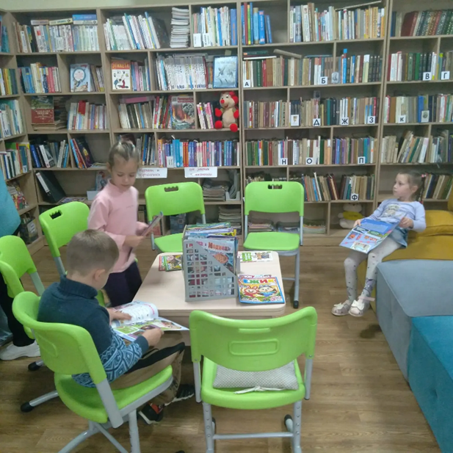
Юные читатели библиотеки пос. Подъяпольское осваивают обновлённое пространство

В рамках муниципальной программы «Развитие культуры Шкотовского муниципального округа» в 2025 году произведен текущий ремонт памятников в посёлках - Шкотово, Новонежино, Смоляниново, селах – Романовка, Речица, Стеклянуха. Произведена реконструкция памятного знака Шкотовскому пехотному училищу и обелиска комсомольцу Михаилу Григорьевичу Петрову в деревне Новая Москва на общую сумму 4 979 000 руб.
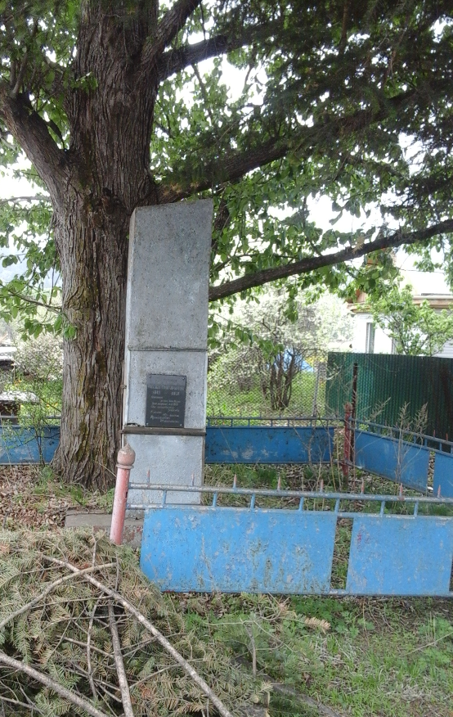 | 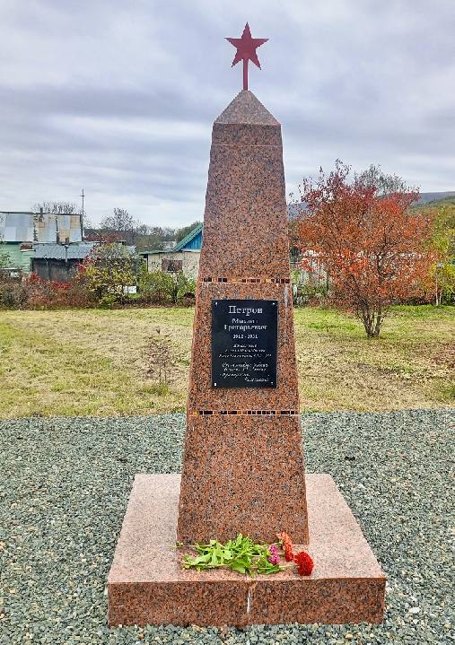
Обелиск М. Г. Петрову до реконструкции | Обелиск М. Г. Петрову после реконструкции

Отдел по работе с общественными организациями, молодежной политике и спорту Шкотовского муниципального округа

Направления работы по реализации молодежной политики

На реализацию молодежных мероприятий в 2025 году запланировано и израсходовано 550 тыс. рублей за счет средств местного бюджета.
В каждом населенном пункте созданы и ведут деятельность волонтерские объединения, число вовлеченных в добровольческую деятельность составляет более 3 тысяч человек.
В целях духовно-нравственного воспитания, поддержки молодежных инициатив проведен молодежный фестиваль «ПРОдвижение». В фестивале приняло участие более 1500 человек.
- В 2025 году штаб «Волонтеров Победы» Шкотовского муниципального округа провели 258 мероприятий и акций, направленных на патриотическое воспитание молодежи и сохранение исторической памяти. В рамках работы Штаба проведены Всероссийских Акциях: «Георгиевская лента», «Красная Гвоздика», «Лента триколор», «Вода России», «Новой год в каждый дом», «Блокадный хлеб», «Памяти Героев», «Сад Памяти» и др.
- Создан штаб Волонтеров Шкотовского муниципального округа «Десант добрых дел», в рамках деятельности штаба оказывается разносторонняя помощь семьям участников СВО, одиноко проживающим пожилым людям (рубка и раскладка дров, разгрузка угля и т.д.). Проведено более 20 акций.
Зооволонтерство, оказывается физическая и материальная помощь приюту для бездомных животных. В акциях приняли участие более 150 человек.
Проведено 2 масштабных акции по очистки берегов рек на территории Шкотовского округа в рамках реализации Всероссийской акции «Вода России», участие приняли более 150 человек.
Делегации от Шкотовского муниципального округа в 2025 году приняли участие в 25 краевых форумах и фестивалях – «Родные – Любимые», Фестиваль Многодетных семей г. Владивосток, Слет Молодежного Актива Приморского Края г. Находка, Форум «Волны Добра» и тд.
В рамках голосования по созданию комфортной городской среды (ФКГС) с участием волонтеров привлечено более 5 млн. рублей на благоустройство общественных территорий в пос. Новонежино.
В рамках подпрограммы «Комплексные меры профилактики правонарушений, экстремизма и терроризма, незаконного потребления наркотических средств и психотропных веществ в Шкотовском муниципальном округе» муниципальной программы «Безопасный город» на 2024- 2028 год реализуются основные мероприятия проведено более 20 профилактических мероприятий.

Основные задачи развития физической культуры и спорта
в рамках национального проекта «Демография»

С целью решения вопросов по обеспечению условий для развития
на территории Шкотовского муниципального округа физической культуры
и массового спорта, организации проведения официальных физкультурных и спортивных мероприятий округа действует муниципальная программа «Развитие физической культуры и спорта в Шкотовском муниципальном округе» (далее – программа).
Финансовое обеспечение реализации программы в 2025 году составило 21 275,59 тыс. руб., в том числе средства местного бюджета - 20 999,38 тыс. руб.; краевого бюджета - 276,21тыс. руб.
В рамках программы осуществлялась реализация следующих мероприятий:
1) реализация физкультурных мероприятий; участие спортсменов в краевых, межрегиональных и международных физкультурных и спортивных мероприятиях – 4 150,0 тыс. руб.
На территории округа прошло более 60 спортивных мероприятий, в которых приняло участие более 6 000 чел.
Число занимающихся физической культурой и спортом от 3 лет до 80 лет и старше составило 14 153 чел.
Организованы и проведены физкультурные и массовые мероприятия:
- зимняя Спартакиада Шкотовского округа;
- Ежегодная Всероссийская массовая гонка «Лыжня Россия»;
- Первая спартакиада среди трудовых коллективов Шкотовского муниципального округа, посвященная Году защитника Отечества;
- волейбольный турнир среди населённых пунктов Шкотовского округа;
- турнир по футболу, посвящённый памяти Николая Яковлевича Шкота – одного из первооткрывателей Дальнего Востока;
- турнир по дворовому футболу имени Данила Бащенко, посвященный погибшим участникам Специальной военной операции;
- фестиваль «Готов к труду и обороне» среди жителей округа;
- фестиваль Двух колёс.
Спортсмены округа приняли участие в следующих соревнованиях:
- Всероссийский турнир в г. Хабаровске по тяжелой атлетике;
- краевые соревнования по шахматам «Малая белая ладья»;
- фестиваль городского округа Большой Камень по хоккею с мячом в валенках.
Трудовой коллектив Шкотовского муниципального округа:команда "Рыболовецкий колхоз "Приморец" посёлка Подъяпольское.
принял участие в краевом фестивале "Готов к труду и обороне" среди трудовых коллективов, посвящённый 80-летию Победы в Великой Отечественной войне 1941-1945 года.
В зимний период времени в шести населенных пунктах работали прокаты по выдаче коньков, скандинавских палок.
В целях привлечения населения пгт. Штыково к физкультурным мероприятиям в населенном пункте установлена новая хоккейная коробка стоимостью 1 537,43 тыс. руб. Данный спортивный объект активно используется как детским и так взрослым населением пгт. Штыково.
2) Обеспечение деятельности МАУ «ФСК «Луч» - 14 678,44 тыс. руб.
В 2025 году МАУ «ФСК «Луч» проводил работу по выполнению муниципального задания организовав занятия в секциях по следующим видам спорта:
- настольный теннис;
- хоккей с шайбой (в летнее время мини футбол);
- тяжелой атлетике.
Для наибольшего охвата школьников и предоставления возможности заниматься спортом детям, которые не могут приезжать в спортивный комплекс, спортивная работа тренерами МАУ «ФСК «Луч» велась и на территории района. Так в поселке Шкотово в зимнее время работала секция хоккея с шайбой, а в летнее – мини-футбол, которую посещали около 40 воспитанников.
Всего в секциях на базе МАУ «ФСК «Луч» по муниципальному заданию занималось 92 ребенка дошкольного и школьного возраста.
Организованна работа в тренажерном зале и зале тяжелой атлетике по общей физической подготовке (ОФП), и подготовке к сдаче норм тестирования ВФСК ГТО.
Для жителей Шкотовского муниципального округа старше 18 лет в МАУ ФСК «Луч» для занятий физической культурой и спортом предоставлялись тренажерные и игровой залы.
Игровой зал оборудован для ведения тренировок и проведения соревнований по мини-футболу, волейболу, баскетболу, боксу, настольному теннису, подготовлена площадка для большого тенниса.
Для жителей достигших пенсионного возраста предоставлена возможность заниматься в спортивных залах бесплатно.
На базе МАУ «ФСК «Луч» работает Центр тестирования ГТО.
Всего в выполнении нормативов ГТО приняли участие более 1500 человек, основу составили дети в возрасте 6-17 лет. Взрослые стали активнее, чем в прошлом году. В сдаче нормативов ГТО принимали участие организации, а также семейные команды. 180 человек сдали нормативы на получение знака отличия.
Для популяризации ВФСК ГТО среди населения Центр тестирования принимает активное участие в подготовке и проведении Фестивалей ГТО среди детей и взрослых. В 2025 году проведено 15 окружных фестивалей и физкультурных мероприятий.
В д. Лукьяновка на лыжной базе работал прокат лыж, коньков на безвозмездной основе.
3) обеспечение материального стимулирования организаторов физкультурно-массовой работы в населенных пунктах – 2 156,4 тыс. руб.
На территории округа осуществляют деятельность 6 специалистов по спорту, которые отвечают за организацию физкультурных мероприятий на подведомственной территории.
4) организация физкультурно-спортивной работы по месту жительства – 290,75 тыс. руб., в т.ч. средства краевого бюджета - 276,21 тыс. руб., средства местного бюджета -14,54 тыс. руб.
В рамках данного мероприятия осуществлялась работа 3-х специалистов, деятельность которых была направлена на выдачу зимнего инвентаря и организацию спортивно-массовой работы в населенных пунктах.
Достижение показателей программы:
В рамках реализации мероприятий программы, достигнуты следующие показатели:
- доля населения, систематически занимающиеся физической культурой и спортом, в общей численности населения Шкотовского муниципального округа в возрасте от 3 до 79 лет – 70,5 % (в 2024 году – 70,1 %);
- уровень обеспеченности населения спортивными сооружениями исходя из единовременной пропускной способности объектов спорта - 76 % (в 2024 году – 76 %).

Обеспечение жильем молодых семей Шкотовского муниципального округа
На территории Шкотовского муниципального округа с 2013 года осуществляется реализация мероприятий по обеспечению жильем молодых семей. За период реализации свои жилищные условия улучшили 70 молодых семей.
Данная работа осуществляется в рамках подпрограммы «Обеспечение жильем молодых семей Приморского края» государственной программы «Обеспечение доступным жильем и качественными услугами жилищно-коммунального хозяйства населения Приморского края».
В 2025 году 4 семьи получили сертификаты на получение социальной выплаты на покупку или строительство жилья.
Социальная выплата предоставляется за счет средств федерального, краевого и местного бюджетов.
В 2025 году на реализацию данных мероприятий израсходовано 5 995 808,03 руб., в том числе
- федеральный бюджет – 1 435 041,60 руб.;
- краевой бюджет - 3 464 827,82 руб.;
- местный бюджет - 1 095 938,61руб.

Реализация национального проекта «Здравоохранение»
В целях создания условий для оказания медицинской помощи населению пгт Смоляниново открыта и оснащена современным медицинским оборудованием новая врачебная амбулатория (краевой бюджет 40, 24 млн. рублей).
В подразделения КГБУЗ «Шкотовская ЦРБ» также приобретено новое оборудование: Гастроскоп, детский гастроскоп, рентгенологический аппарат, установка в стоматологический кабинет, электрокардиограф.
Администрация округа приобрела и установила новые кондиционеры в здание стационара пгт Шкотово и ФАП с. Штыково.
По программе «Земский врач» в округ прибыло 6 специалистов ( врач невролог, врач эндоскопист, участковый педиатр, врач ультразвуковой и лабораторной диагностики, фельдшер).
В рамках реализации муниципальной программы «Укрепление общественного здоровья населения Шкотовского округа до 2023 года» проведено 16 санитарно-просветительских мероприятий, направленных на пропаганду здорового образа жизни. Были организованы спортивные мероприятия с участием людей с органичными возможностями.
Для укрепления здоровья детского населения в отдаленных населенных пунктах округа была организована работа «Автопоезда «Забота» (обследовано более 300 детей).
При содействии Администрации диспансеризацию и профилактические осмотры в КГБУЗ «Шкотовская ЦРБ» прошли 7 400 человек.
На территории округа в 2025 году реализованы мероприятия подпрограммы «Доступная среда». Проведена адаптация входа в подъезд в с. Анисимовка по ул. Смольная.
Шкотовский муниципальный округ участвовал во всероссийском проекте «Здоровый муниципалитет» при поддержке Президентских грантов и занял почетное 5 место из 50 муниципальных команд РФ.

Реализация мероприятий направленных на поддержку участников специальной военной операции и их семей
Реализация мероприятий направленных на поддержку участников специальной военной операции и их семей.
Забота о семьях героев, поддержка ветеранов и военнослужащих находящихся в зоне специальной военной операции (СВО) является приоритетным направлением деятельности Администрации.
На территории Шкотовского муниципального округа при поддержке Администрации создан благотворительный фонд «Сильнее стали». Фонд активно ведет работу по сбору, изготовлению и отправки гуманитарной помощи в зону СВО. За 2025 год фондом было отправлено в зону СВО: Маскировочных сетей более - 14 000 метров, антидроновых покрывал - 1 700 шт., сухие души, окопные свечи, теплые вещи, медикаменты, продукты и другое.
Всего отправлено в зону СВО более 10 тонн гуманитарной помощи.
На постоянной основе семьям участников СВО оказывается социальная, материальная, эмоциональная и психологическая поддержка.
Для поддержки семей ветеранов и участников СВО привлечены общественные организации, волонтерские объединения, активные граждане.
На территории округа ведется работа филиала государственного фонда поддержки участников СВО «Защитники Отечества»
Для оказания помощи в решении бытовых проблем семей участников СВО организована работа штаба волонтеров Шкотовского муниципального округа «Десант добрых дел». Помощь оказана 300 семьям участников СВО.

Развитие территориального общественного самоуправления (ТОС)

Наименование ТОС | Проект | Стоимость выполненных работ тыс. руб.
«Почтовый» | Выполнение работ по благоустройству дворовой территории «Установка детской игровой площадки» в районе ул. Почтовая, дом 3 в пос. Новонежино | 835,00
«Лилейники» | Выполнение работ по благоустройству дворовой территории «Тихий двор «Лилейники» в районе ул. 1-я Линейная, дом 49 пгт. Смоляниново | 897,34
«Строителей, 9» | Выполнение работ по комплексному благоустройству дворовой территории «Творческий дворик» в районе ул. Строителей, дом 9 в пос. Штыково | 730,00

По состоянию на 01.01.2026 года на территории Шкотовского муниципального округа зарегистрировано 13 ТОС, без образования юридического лица.
Численность населения, включенного в границы зарегистрированных ТОС составляет 573 человека.
Всего на территории Шкотовского муниципального округа в конкурсе проектов, инициируемых жителями, по решению вопросов местного значения активно принимали участие и победили 9 проектов ТОС, привлечены средства из краевого бюджета на общую сумму 8,9 млн. руб., в том числе в 2025 году на территории Шкотовского муниципального округа реализовано 3 проекта, стоимость выполненных работ – 2,5 млн. руб.
Благодаря активности жителей и поддержке Администрации Шкотовского муниципального округа проекты ТОС продолжают делать
наши поселки комфортнее и уютнее для всех поколений!

Отчёт за 2025 год
по вопросам жизнеобеспечения населённых пунктов, дорожной деятельности, благоустройства территорий, обращения с отходами, содержания и капитальному ремонту жилищного фонда, организации ритуальных услуг и содержания общественных кладбищ.

Обеспечение жизнеобеспечения населённых пунктов (устранение аварий, подготовка к отопительному периоду).
В 2025 году на территории населенных пунктов Шкотовского муниципального округа зафиксирован 76 случай аварийного отключения энергоресурсов, в том числе в разрезе поселений:

№ п/п | Наименование поселения | Количество отключений коммунальной услуги |  |  | Всего
№ п/п | Наименование поселения | Отопление | Водоснабжение | Электроснабжение | Всего
1 | Смоляниновский территориальный отдел | 0 | 8 | 12 | 20
2 | Шкотовский территориальный отдел | 3 | 2 | 1 | 6
3 | Штыковский территориальный отдел | 2 | 2 | 4 | 8
4 | Новонежинский территориальный отдел | 0 | 1 | - | 1
5 | Центральненский территориальный отдел | 1 | 1 | 13 | 15
6 | Романовский территориальный отдел | 3 | 2 | 10 | 15
7 | Подъяпольский территориальный отдел | 1 | 4 | 6 | 11
8 | Итого | 10 | 20 | 46 | 76

Из них 76 аварийных отключений зафиксировано на объектах электроснабжения. Наибольшее количество аварий зафиксировано в населенных пунктах Центральненского, Смоляниновского и Романовского территориальных отделов.

Подготовка к отопительному периоду 2025/2026 годов.
Общая сумма финансовых средств в 2025 году на мероприятия по подготовке объектов жизнеобеспечения Шкотовского муниципального округа к отопительному периоду составляет 23,092 млн. рублей.
Из средств бюджета Шкотовского округа на подготовку к отопительному периоду 2025/2026 годов выделено 9,112 млн. рублей, в том числе:
- приобретение резервных источников электроснабжения для объектов жизнеобеспечения – 2,228 млн. рублей;
- промывка, опрессовка и частичный ремонт внутридомовых систем отопления муниципальных учреждений на сумму 1,001 млн. рублей,
- приобретение топлива для муниципальных котельных в бюджете района предусмотрено 3,837 млн. рублей,
- выполнен капитальный ремонт систем отопления муниципальных объектов на сумму 2,046 рублей.
За счёт средств энергоснабжающих предприятий и организаций на подготовку объектов жизнеобеспечения к отопительному периоду 2025/2026 годов затрачено 13,980 млн. рублей.

Организация электроснабжения и газоснабжения населённых пунктов.
Протяжённость электрических сетей Шкотовского муниципального округа составляет 566,269 км, в том числе в собственности Шкотовского муниципального округа 31,70 км (3,43%).
Обслуживание объектов электроэнергетики осуществляют 3 электросетевые организации:
№ п/п | Электросетевая организация | Протяжённость электрических сетей, км | Населённые пункты
1 | АО «ДРСК» | 341,99 | пгт Смоляниново, пгт Шкотово, п. Штыково, д. Лукьяновка, с. Центральное, с.Новороссия, д.Новая Москва, д. Смяличи, с.Стеклянуха, с.Романовка (Речица, Царевка),  с. Подъяпольское, п.Мысовой
2 | АО «Оборонэнерго» | 127,41 | п.Романовка, п.Новонежино, пгт. Смоляниново
3 | АО «Коммунэлектросервис» | 96,869 | с.Анисимовка, д.Рождественка, пгт. Новонежино
4 | Всего,  в том числе в собственности Шкотовского МО | 566,269  37,1 | в том числе в собственности Шкотовского МО:  Многоудобное (пер. Ручейный), Подъяпольское, Мысовой, пгт Смоляниново.

Количество аварийных отключений объектов электроэнергетики, зафиксированных на территории Шкотовского муниципального округа в 2025 году, – 76, общей продолжительностью 117,19 часов, в том числе на объектах:
ООО «Коммунэлектросервис» -1аварий/19,08 часов, АО «Оборонэнерго» - 50 аварий/8,64 часов, АО «ДРСК» - 46 аварий/89,47 часов.
Наибольшее количество аварий зафиксировано Центральненском территориальном отделе – 13 аварий, из них – 13 аварий на сетях АО «ДРСК», а также в Новонежинском территориальном отделе - 11 аварий, в том числе на сетях АО «Оборонэнерго» - 11, в Романовском территориальном отделе - 33 на сетях АО «Оборонэнерго» - 23 аварии аварий на сетях АО «ДРСК» - 10 аварий, и ООО «Коммунэлектросервис» - 1 авария.
В рамках реализации мероприятий государственной программы Приморского края «Обеспечение доступным жильем и качественными услугами жилищно – коммунального хозяйства населения Приморского каря» с целью обеспечения инженерной инфраструктурой (электроснабжения путем технологического присоединения) земельных участков, предоставленных на бесплатной основе гражданам, имеющих трех и более детей осуществлено технологическое присоединение 9 земельных участков пос. Новонежино, Романовка на общую сумму 9 300 941,36 рублей (КБ – 9021913,12 рублей; МБ – 279028,24 рублей).
В рамках реализации мероприятия по созданию и развитию системы газоснабжения муниципальных образований Приморского края, Администрация Шкотовского муниципального округа разработала схему газоснабжения населенных пунктов Шкотовского муниципального округа стоимость работ по муниципальному контракту составила 7 721 795,33 рублей (КБ – 7 489 370,00 рублей; МБ – 231 630,00 рублей)
Организация водоснабжения, водоотведения.
Централизованное водоснабжение и водоотведение на территории Шкотовского муниципального округа осуществляют 5 организаций (ООО "Спецресурс", КГУП "Приморский водоканал", КГУП "Примтеплоэнерго", ООО "УК-Комфорт", ООО «ПРОК»), которые обслуживают 6 водонасосных станций, 67,6 км водопроводных сетей и 44,97 км сетей водоотведения.
Общая сумма средств, инвестированных в сферу водоснабжения и водоотведения Шкотовского муниципального района в 2025 году составила 7 485 223,43 руб.
На выполнение аварийно-восстановительные работы водовода ВКХ сельских поселений за счёт средств местного бюджета в 2025 году освоено руб., в том числе:
№ п/п | ТО | Мероприятия | МБ, руб
1 | пос. Новонежино | На выполнение аварийно-восстановительных работ на объекте: водонасосной станции электромонтажные и пусконаладочные работы | 1 059 779,03
2 | пос. Новонежино | На выполнение аварийно-восстановительных работ на объекте: водонасосной станции электромонтажные и пусконаладочные работы | 459 303,80
3 | с.Многоудобное | На выполнение работ по ремонту оборудования скважины на ул. Новая | 188 499,64
4 | с. Анисимовка | На выполнение работ по замене агрегатов насосных на системах водоснабжения | 257 908,57
5 | пос. Новонежино | На выполнение работ по монтажу оборудования на водонасосной станции | 539 115,28
6 | пгт. Шкотово | На выполнение работ по поставке и установке пожарной емкости по ул. Зальпе. | 547 197,56
 | Итого |  | 3 051 803,88

Дорожная деятельность.
Общая протяженность дорог общего пользования местного значения Шкотовского муниципального округа составляет 402,6 км.
С целью приведения дорог общего пользования местного значения к нормативным требованиям Администрация Шкотовского муниципального округа участвует в краевых и федеральных программах, предусматривающих предоставление субсидий на соответствующие мероприятия.
Дорожный фонд Шкотовского муниципального округа на 2025 год составляет 33013,7 млн. рублей, в том числе на ремонт муниципальных дорог – 24 027,3 млн. рублей и сезонное содержание дорог – 8 986,4 млн. рублей.
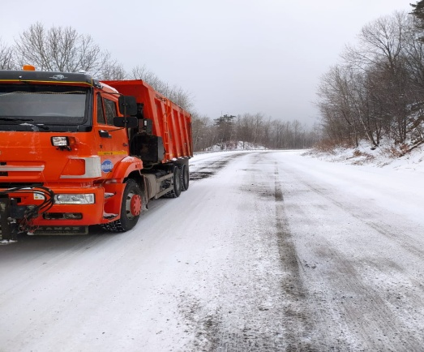
Кроме того, на ремонт муниципальных дорог в рамках реализации национального проекта «Безопасные и качественные дороги» из средств краевого бюджета привлечено 107, 604 млн. руб. Общий объём финансовых средств направленных на ремонт и содержание дорог местного значения в 2025 году составил 178,265 млн. рублей.
В рамках реализации национального проекта «Безопасные и качественные дороги» в 2025 году Администрацией Шкотовского муниципального округа заключено 3 муниципальных контракта на сумму 120 000 000,00 рублей по ремонту 18 объектов улично-дорожной сети Шкотовского муниципального округа общей протяженностью 13,46 км. Отремонтировано 4,538 км асфальтированных дорог и 4,105 км гравийных дорог, восстановлено 210 м леерных ограждений, нанесено 0,934 км дорожной разметки, установлено 30 дорожных знаков.
№ п/п |  |  | Объект | Протяж-ь, км. | Цена контракта, руб. | МБ 10% | ИМТ 90%
Штыковский территориальный отдел
1 |  |  | с. Многоудобное,  ул. Центральная | 0,202 | 2020 834,53 | 202 083,45 | 1 818 751,08
2 |  |  | с. Многоудобное,  ул. Зальпе | 0,540 | 6 304 821,03 | 630 482,10 | 5 674 338,93
3 |  |  | с. Многоудобное ул. Ручейная | 1,100 | 2 709 955,08 | 270 995,51 | 2 438 959,57
4 |  |  | п. Штыково,  ул. Строителей | 0,238 | 7 301 336,54 | 730 133,65 | 6 571 202,89
Итого по Штыковскому ТО |  |  |  | 2,08 | 18 336 947,18 | 1 833 694,71 | 16 503 252,47
Центральненский территориальный отдел
5 |  |  | С. Стеклянуха,  ул. Совхозная | 0,488 | 6 509 919,12 | 650 991,93 | 5 858 927,34
Итого по Центральненскому ТО |  |  |  | 0,488 | 6 509 919,12 | 650 991,93 | 5 858 927,34
Романовский территориальный отдел
6 |  |  | с. Романовка,  ул. Первомайская | 0,880 | 2 733 504,83 | 273 350,48 | 2 460 154,35
7 |  |  | с. Романовка,  ул. Ленинская | 0,566 | 6 0169 152,95 | 601 615,30 | 5 414 537,66
 |  |  | с. Романовка,  ул. Ленинская | 0,566 | 701 118,41 | 70 111,84 | 631 006,57
 |  |  | с. Романовка,  ул. Ленинская | 0,566 | 12 610 544,72 | 1 261 054,47 | 11 349 490,25
8 |  |  | с. Романовка,  ул. Первомайская | 0,880 | 521 942,32 | 52 194,23 | 469 748,08
9 |  |  | с. Романовка,  ул. Первомайская | 0,880 | 535 281,57 | 53 528,16 | 481 753,41
10 |  |  | с. Романовка,  ул. Первомайская | 0,880 | 541 448,23 | 54 144,82 | 487 303,41
11 |  |  | с. Романовка,  ул. Первомайская | 0,880 | 503 245,98 | 50 324,60 | 452 921,38
12 |  |  | с. Романовка,  ул. Первомайская | 0,880 | 514 480,65 | 51 448,07 | 463 032,58
13 |  |  | с. Романовка,  ул. Первомайская | 0,880 | 326 391,31 | 32 639,13 | 293 752,18
14 |  |  | с. Романовка,  ул. Ленинская | 0,566 | 453 081,83 | 45 308,18 | 407 773,65
15 |  |  | с. Романовка,  ул. Ленинская | 0,566 | 390 919,16 | 39 091,92 | 351 827,24
Итого по Романовскому ТО |  |  |  | 7,858 | 80 001 111,96 | 2 584 811,2 | 23 263 300,76
Новонежинский территориальный отдел
8 | с. Анисимовка,  ул. Вокзальная |  |  | 0,590 | 8 710 005,96 | 871 000,60 | 7 839 005,36
9 | с. Анисимовка,  ул. Лазо |  |  | 1,00 | 15 517 651,95 | 1 551 765,20 | 13 965 886,76
10 |  | с. Анисимовка,  ул. Садовая |  | 0,500 | 2 691 543,24 | 269 154,32 | 2 422 388,92
Итого по Новонежинскому ТО |  |  |  | 2,09 | 26 919 201,15 | 2 691 920,12 | 24 227 281,04
Смоляниновский территориальный отдел
11 |  |  | пгт Смоляниново  ул. Лесная | 1,02 | 17 979 519,11 | 1 797 951,91 | 16 181 567,20
12 |  |  | пгт Смоляниново  ул. Садовая | 0,740 | 5 589 017,98 | 558 901,80 | 5 030 116,18
13 |  |  | пгт Смоляниново  ул. Нагорная | 0,628 | 5 470 559,75 | 547 055,98 | 4 923 503,78
14 |  |  | пгт Смоляниново  ул. Садовая | 0,740 | 296 200,19 | 29 620,02 | 266 580,17
15 |  |  | пгт Смоляниново  ул. Нагорная | 0,628 | 150 089,14 | 15 008,91 | 135 080,23
Итого по Смоляниновскому ТО |  |  |  | 3,76 | 29 485 386,17 | 2 948 538,44 | 26 536 847,56
Шкотовское территориальный отдел
15 |  |  | пгт Шкотово  ул. Заводская | 0,257 | 1 542 483,12 | 164 248,31 | 1 478 234,81
Итого по Шкотовскому ГП |  |  |  | 0,257 | 1 542 483,12 | 164 248,31 | 1 478 234,81
Подъяпольский территориальный отдел
18 |  |  | п. Подъяпольское,  ул. Партизанская | 0,460 | 10 818 845,61 | 1 081 884,56 | 9 736 961,05
Итого по Подъяпольскому ТО |  |  |  | 0,460 | 10 818 845,61 | 1 081 884,56 | 9 736 961,05
ИТОГО по Шкотовскому муниципальному округу: |  |  |  | 16,993 | 173 613 894,31 | 11 956 089,27 | 107 604 805,03

В рамках полномочий по осуществлению дорожной деятельности в 2025 году администрацией Шкотовского муниципального округа заключено 31 муниципальных контракта на выполнение работ по содержанию дорог (очистка от мусора, обновление дорожных знаков и дорожной разметки, сезонное содержание дорог и т.д.) на общую сумму 20,628 млн.руб.
В целях обеспечения безопасности дорожного движения, обновлена дорожная разметка «Пешеходный переход» на 24 участках автомобильных дорог местного значения, в том числе вблизи 7 детских образовательных учреждений:
- пос. Новонежино, ул. Советская, перед МБОУ «СОШ № 26»; 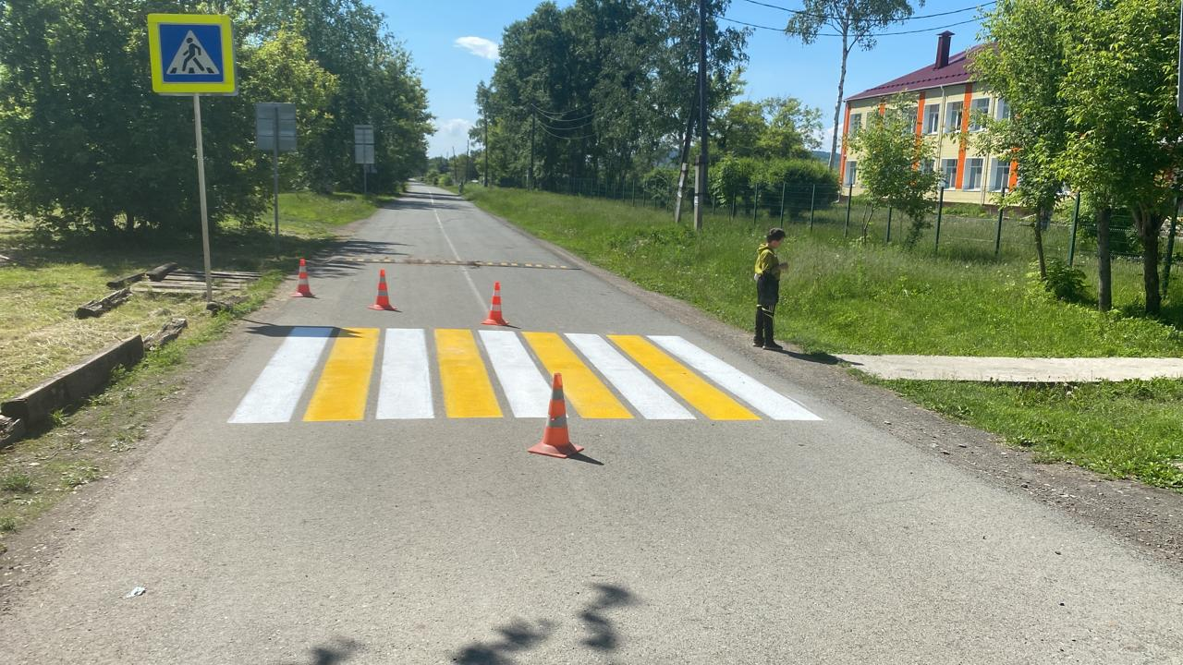

- пос. Подъяпольское, ул. Школьная;

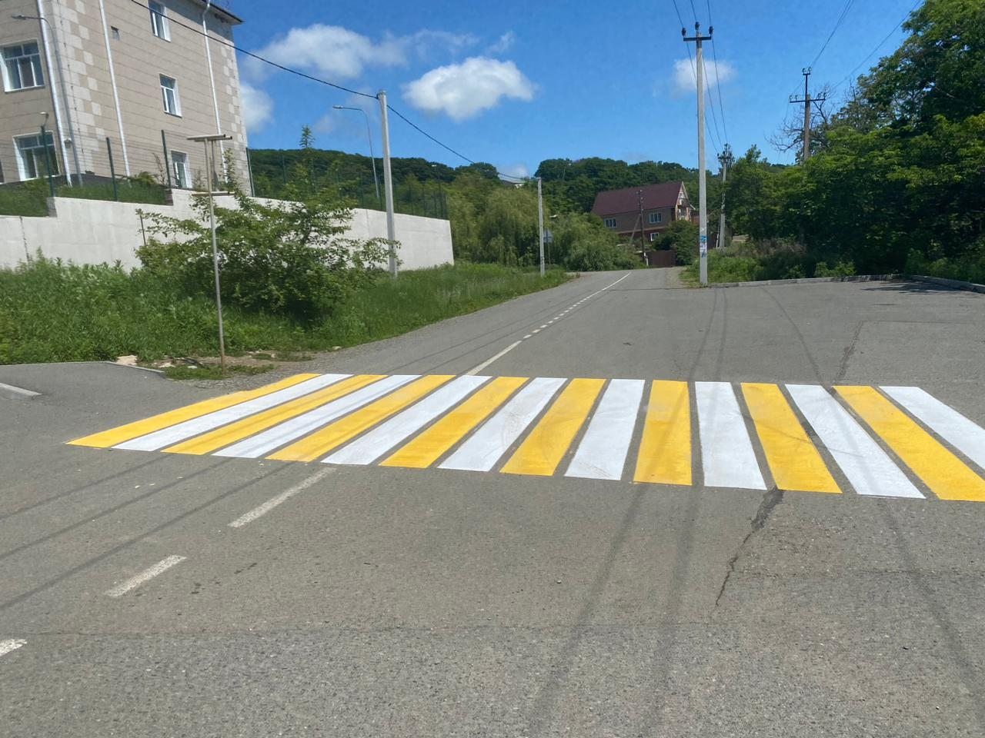

- с.Романовка, ул.Гвардейская;
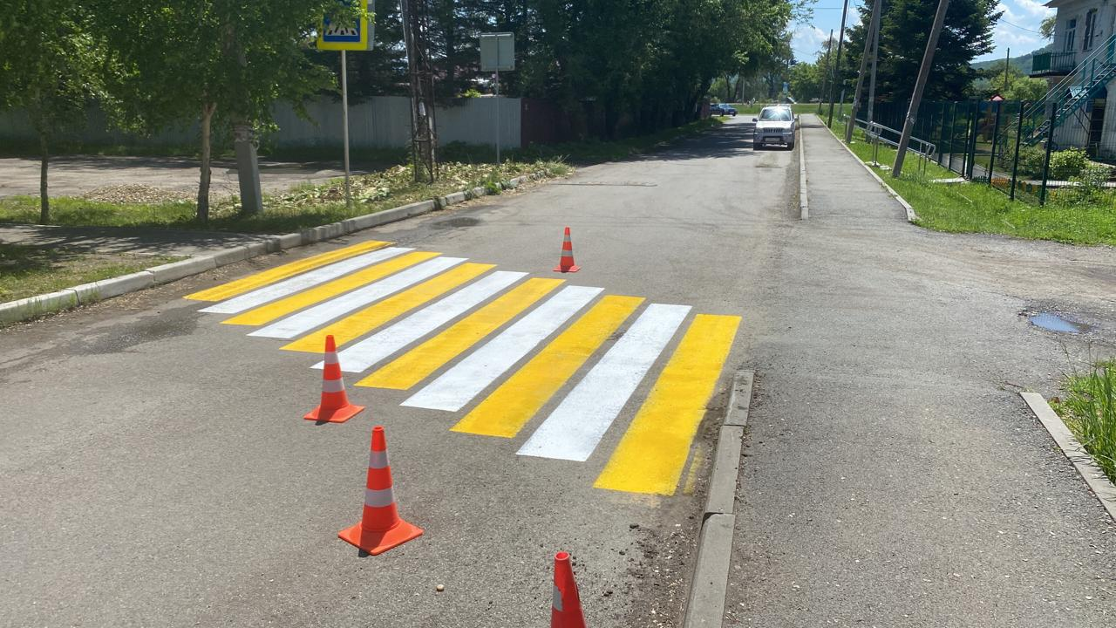
- пгт Смоляниново, МБОУ СОШ № 27;
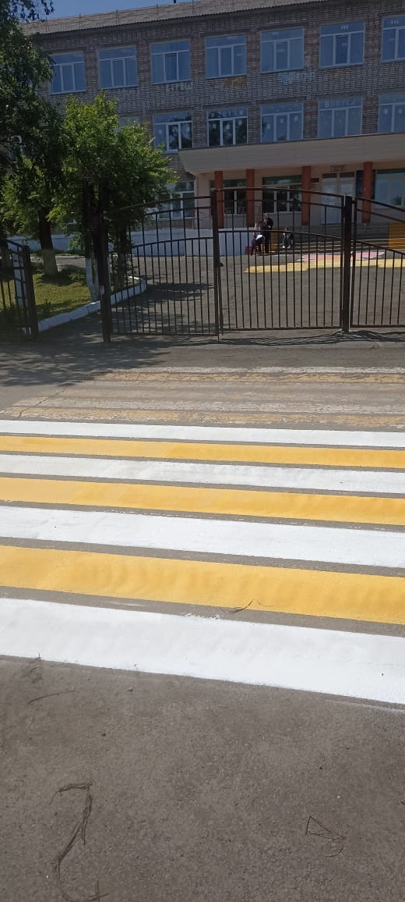
В весенне - осенний период выполнена установка и демонтаж искусственных дорожных неровностей на участках автомобильных дорог вблизи детских образовательных учреждений:
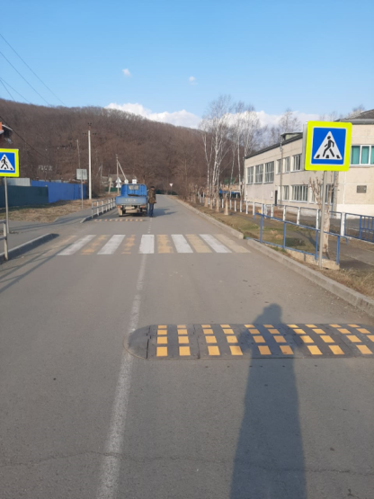

Содержание и ремонт жилищного фонда.
На территории Шкотовского муниципального округа расположено 179 многоквартирных домов. Общая площадь жилых помещений в многоквартирных домах составляет 226,02 тыс. кв.м, в том числе муниципальные жилые помещения составляют 14,72% от общего количества.
Жилищный фонд находится под управлением и обслуживанием шести управляющих компаний, трёх товариществ собственников жилья и в непосредственном управлении собственниками жилых помещений.
В рамках реализации краевой программы «Программа капитального ремонта общего имущества в многоквартирных домах, расположенных на территории Приморского края на 2014-2055 годы» в 2025 году выполнен капитальный ремонт 3 МКД на сумму 18 675 113,56 руб., в том числе по территориям:
МО | Капитальный ремонт многоквартирных домов
МО | Количество | Стоимость, руб
Штыковский территориальный отдел:  пгт Штыково, ул. Строителей, д. 8 крыша и ПСД (проектно-сметная документация) | 1 | 6 712 742,88
Смоляниновский территориальный отдел:  пгт Смоляниново, ул. Пушкинская, д. 82 фасад и ПСД (проектно-сметная документация) | 1 | 6 536 294,94
Романовский территориальный отдел:  с. Романовка, ул. Гвардейская, д. 2 фасад и ПСД (проектно-сметная документация) | 1 | 5 426 075,74
Всего |  | 18 675 113,56

Администрациями городских поселений и муниципального округа подготовлен пакет документов и Реестр актов осмотра многоквартирных домов для актуализации сроков выполнения капитального ремонта. Предварительно на сегодняшний день Министерством ЖКХ утверждёно выполнение капитального ремонта 5 МКД в 2026 году, в том числе:

№ п/п | Населённый пункт | Адрес МКД | Вид системы
1 | пос. Подъяпольское | ул. 40 лет Октября, д. 31 | Системы ТС, ХВС, ВО, подвал, фасад и ПСД
2 | пос. Подъяпольское | ул. 40 лет Октября, д. 33 | Системы ТС, ЭЛ.снаб, ХВС, ВО, крыша, подвал, фасад и ПСД
3 | пос. Подъяпольское | ул. Морская, д.13 | Системы ЭЛ.снаб, ХВС, ВО, крыша, фасад и ПСД
4 | пгт Шкотово | ул. Гарнизонная, д. 354 | Системы ТС, ЭЛ.снаб, ХВС, ВО, подвал, фасад и ПСД
5 | с. Многоудобное | ул. Зальпе, д. 1 | Системы ТС, ХВС, ВО, подвал, фасад и ПСД

На территории городских и сельских поселений Шкотовского муниципального округа зарегистрирована 54 семьи военнослужащих, участвующих в зоне СВО по Указу Президента РФ, проживающих в многоквартирных домах.
В соответствие с Решением Думы Шкотовского муниципального района от № 225 «О мерах социальной поддержки из средств местного бюджета Шкотовского муниципального района семьям мобилизованных граждан» предоставлена компенсация по оплате услуг за содержание жилых помещений семей военнослужащих на сумму 667,6 тыс. рублей, за услуги централизованного отопления в размере 1 347,8 тыс. рублей.
Участие в организации сбора и транспортирования твёрдых коммунальных отходов.
Общее количество контейнерных площадок на территории населенных пунктов Шкотовского муниципального округа – 297 штук, из них муниципальных - 207.
В рамках полномочий по участию в организации сбора и транспортированию твердых коммунальных отходов в 2025 году выполнены мероприятия на сумму 5 672 632,41 рублей.
В рамках санитарного содержания контейнерных площадок на территории населённых пунктов округа выполнены работы на общую сумму 3 850 548,71 рублей.
В 2025 году Администрацией Шкотовского муниципального округа построено 11 новых площадок накопления ТКО, на сумму – 1 822 083,70 рублей.
В рамках организации экологического воспитания и формирования экологической культуры граждан в области обращения с ТКО и в целях информирования населения и популяризации раздельного накопления на официальном сайте администрации Шкотовского муниципального округа создан раздел «Экология». В указанном разделе размещены муниципальные акты органов местного самоуправления в области обращения с ТКО, реестры мест накопления ТКО, информация о нормативах потребления отходов и тарифах на услуги Регионального оператора.
Благоустройство дворовых территорий.

В рамках полномочий по благоустройству территорий населённых пунктов и создания комфортной среды проживания жителей Шкотовского муниципального округа в 2025 г. выполнены работы на общую сумму 43 982 098,60 руб.
Администрацией Шкотовского муниципального округа в рамках краевого проекта «Формирование современной городской среды» обустроена 1 общественная территория (сквер) по адресу : Приморский край, Шкотовский муниципальный округ, пгт Шкотово, ул. Анисимовская, 54-64 на сумму 5 152 450,35 руб:
КБ – 5 126 688,09 рублей
МБ –25 762,26 рублей
В рамках инициативного бюджетирования по направлению «Твой проект», реализовано два проекта на сумму 5 024 483,03 рублей:
№ п/п | Проект | Территориальный отдел | Ответственный за реализацию проекта | Сумма (руб)
1 | Парк Культуры и спорта с. Стеклянуха  (установка рампы для скейта, фонарь большой, 2 лавочки, 2 парковых светильника, каркасную беседку без пола, качелю-качалку, сеть скаладром, клумбу). | Центральненский | Администрация Шкотовского муниципального округа | Всего: 2 309 510,15  КБ – 2 286 415,05  МБ –23 095,10
2 | «Радость детям- Шаг в будущее» пгт Смоляниново" (устройство водоотводной канавы со стороны сопки, выравнивание игровых площадок (планировка территории) | Смоляниновский | МКУ «Управление образованием» Шкотовского муниципального округа: | Всего: 2 714 972,88  КБ – 2 687 823,15  МБ –27 149,73

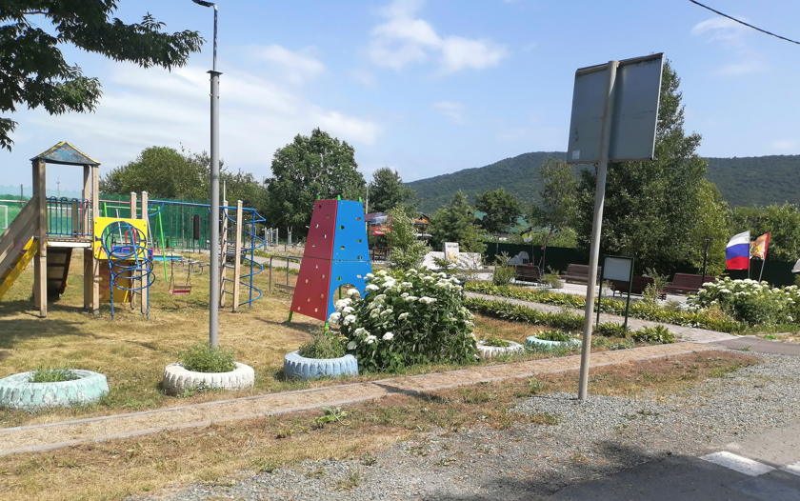
В рамках благоустройства и содержания территории Шкотовского муниципального округа в 2025 году выполнены мероприятия на сумму – 33 805 165,22 рублей:
Уборка мест общего пользования в границах населенных пунктов Шкотовского муниципального округа – 11 939 810,15 рублей.
Покос травы на территории Шкотовского муниципального округа – 7 266 028,02 рубля.
Обрезка веток деревьев, валка деревьев без корчевания пней – 6 150 525,56 рублей.
Прочие работы связанные с благоустройством территорий Шкотовского муниципального округа – 8 448 801,49 рублей.
Уличное освещение населенных пунктов Шкотовского муниципального округа – 1 798 590,09 рублей.
Осуществление деятельности по обращению с животными без владельцев на территории населенных пунктов Шкотовского муниципального округа.
Всего – 3 635 411,80 рублей:
КБ – 3 075 793,29 рублей.
МБ – 559 618,51 рубль.
Обеспечение топливом населения.
Согласно действующему законодательству регулирование процесса заготовки древесины гражданами для собственных нужд, установление нормативов и цен на дрова, использование лесных участков для заготовки древесины, осуществляется уполномоченными органами исполнительной власти Приморского края в области лесных отношений, жилищно-коммунального хозяйства и тарифного регулирования.
Для организации снабжения населения топливом администрацией Шкотовского муниципального округа разработан порядок обеспечения топливом населения, определены топливоснабжающие организации и заключено соглашение об обеспечении населения твёрдым топливом в части предоставления субсидий из краевого бюджета для организации вопроса местного значения.
В рамках исполнения полномочий по обеспечению населения топливом Администрацией Шкотовского муниципального округа в 2025 году определено 2 топливоснабжающие организации: ИП Бакин, ИП Юрков.
В 2025 году из бюджета Приморского края и Шкотовского муниципального округа выделено 3 477 867,89 руб. (МБ – 728 042,46 КБ - 2 749 825,43) для обеспечения населения льготной категории дровами в объёме 1295 куб. м., в том числе в разрезе поселений:
№ п/п | МО | Населённый пункт | Кол-во  домовладений 2024 г. | Объём отпуска на отчётную дату, куб.м.
1 | Смоляниновское городское поселение | пгт Смоляниново | 34 | 136
2 | Шкотовское городское поселение | пгт Шкотово | 144 | 576
3 | Подъяпольское сельское поселение | п. Мысовой  п. Подъяпольское | 24 | 95
4 | Центральненское сельское поселение | с. Центральное, д. Новая Москва, с. Новороссия  д. Смяличи, с. Стеклянуха | 40 | 160
5 | Романовское сельское поселение | с. Романовка, д. Речица,  д. Царевка | 34 | 136
6 | Штыковское сельское поселение | с. Многоудобное  п. Штыково | 25 | 100
7 | Новонежинское сельское поселение | п. Новонежино  с. Анисимовка  д. Рождественка | 23 | 92
 | Шкотовский МР |  | 324 | 1 295

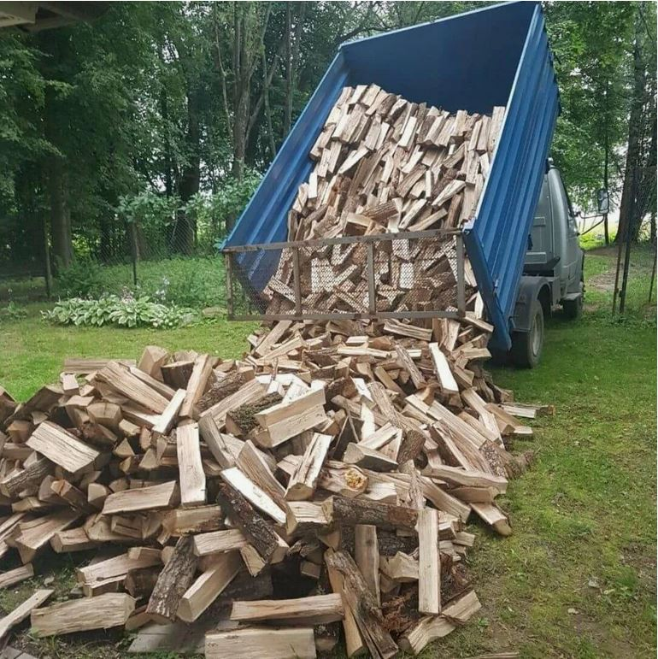
На территории Шкотовского муниципального округа зарегистрировано 165 семей военнослужащих, участвующих в зоне СВО по Указу Президента РФ, проживающих в жилых помещениях оборудованных печным отоплением.
В соответствие с Решением Думы Шкотовского муниципального района от 28.03.2023 года № 286 «О мерах социальной поддержки из средств местного бюджета Шкотовского муниципального района семьям мобилизованных граждан и семьям участников СВО», дровами 135 семей военнослужащих на сумму 2 917 350,00 руб.

Организация ритуальных услуг и содержания общественных кладбищ.
В рамках исполнения полномочий по вопросам организации ритуальных услуг и содержания мест захоронения за счёт местного бюджета выполнены работы на сумму 4 548 796,48 руб., в том числе:.
- погребение 18 человек не имеющих супруга, близких родственников, иных родственников либо законного представителя умершего или при невозможности осуществить ими погребение в размере- 194 200,00 руб. ;
- содержание общественных кладбищ (покос травы, уборка территории, вывоз крупногабаритного мусора, формирование кюветов) – 2 367 558,67 рублей;
- вывоз ТКО с кладбищ (договор с КГУП «Приморский экологический оператор») – 115 859,81 руб.;
- проведена инвентаризация 8 кладбищ на территории Шкотовского муниципального округа общей площадью 25,62 га, стоимость работ составила – 1 871 178,00 рублей.
За счёт местного бюджета, на основании постановления администрации Шкотовского муниципального района от 07.07.2022 № 960 организовано захоронение 56 погибших военнослужащих в зоне СВО на сумму 5 038 464,00 руб.
Доходная часть сноса зеленных насаждений составила 42 685 250 рублей.

Имущественные и земельные отношения
Отчет отдела имущественных отношений
управления имущественных и земельных отношений Администрации Шкотовского муниципального округа

Основными направлениями деятельности отдела имущественных отношений является упорядочение и распоряжение муниципальной собственностью, обеспечение эффективного использования имущества, создание условий для малого и среднего бизнеса, стимулирование и привлечение частных инвестиций на содержание, и восстановление муниципальных объектов.
На сегодняшний день действуют 46 договоров аренды объектов муниципальной собственности, из них 6 договоров заключено в 2025 году на общую сумму 543,2 тыс. руб. годовой арендной платы.
За 12 месяцев 2025 года в бюджет района от аренды имущества поступило 8 206,10 тыс. рублей, при плане 9400,0 тыс.руб., план бюджетных назначений выполнен на 87,3%.
В 2025 проведены процедуры по продаже муниципального имущества (в том числе 4 аукциона) на общую сумму 14 117,35 тыс. руб., при плане 13 000,0 тыс. рублей, план бюджетных назначений выполнен на 108,6 %.
Также одним их направлений деятельности отдела является контроль за поступлением платы за пользование жилыми помещениями. В бюджет района за 12 месяцев поступило 8 577,98 тыс. руб. в виде оплаты за наем муниципальных жилых помещений, что составило 122,54 % от плановых показателей (7000,0 тыс. руб.). Высокий уровень плановых показателей – результат работы специалистов отдела по урегулированию вопросов, связанных с задолженностью граждан за наем жилья, в том числе в судебном порядке. Большинство граждан исправно вносят платежи, однако есть немало и тех, кто по разным причинам становится злостным должником. В 2025 таким гражданам направлены 718 предупреждений о погашении долга с целью предоставления возможности урегулировать задолженность в досудебном порядке. В отношении не оплативших долги граждан в мировой суд направлено 77 заявлений о выдаче судебного приказа о взыскании задолженности на сумму 1 302,11 тыс. руб., исполнительные документы направлены в Отдел судебных приставов по Шкотовскому району для возбуждения исполнительного производства по принудительному взысканию долга.
В 2025 году с целью упорядочения учета муниципального имущества на государственный кадастровый учет поставлены: 64 жилых помещений, а также объекты коммунального обслуживания (сети водоснабжения, водоотведения) протяженностью более 80 км, в том числе водонасосные станции на территориях пгт Смоляниново, пгт Шкотово, пос. Подъяпольское, пос. Мысовой, с. Многоудобное).
Одним из направлений деятельности отдела имущественных отношений является обеспечение жилыми помещениями малоимущих граждан и нуждающихся в жилых помещениях.
В данной сфере в текущем году было проведено 10 заседаний комиссии по жилищным вопросам при Администрации Шкотовского муниципального округа, на которых рассмотрено 109 вопросов. По итогам работы комиссии 14 семей признаны малоимущими в целях постановки на учет в качестве нуждающихся в жилых помещениях, 17 семей приняты на учет в качестве нуждающихся в жилых помещениях, предоставляемых по договорам социального найма, 10 семей, ранее состоящие на учете граждан в качестве нуждающихся в жилых помещениях, обеспечены жильем по договорам социального найма, 10 жилых помещений предоставлены по договорам найма служебного жилого помещения гражданам в связи с характером их трудовых отношений, из них: 7 – специалистам муниципальных бюджетных общеобразовательных учреждений, 1 – медицинским работникам, 2 – сотрудникам учреждений культуры, 4 жилых помещения - по договорам коммерческого найма.
В собственность граждан (приватизация) передано 66 жилых помещений.
В текущем году был принять нормативно-правовой акт о Порядке приватизации служебных жилых помещений специализированного жилищного фонда Шкотовского муниципального округа педагогическим работниками.
В соответствии с государственной программой «Социальная поддержка населения» на территории Приморского края продолжается работа по обеспечению граждан из числа детей-сирот жилыми помещениями. Благодаря получаемым субвенциям из федерального и краевого бюджетов на территории Шкотовского округа систематически решается вопрос предоставления квартир этой категории граждан.
За семь лет действия государственной программы Шкотовский муниципальный округ получил государственных субвенций на общую сумму 200 102,77 тыс.руб., в том числе в 2025 году было направлено – 13 712 тыс. руб. (приобретено 4 жилых помещений).
Всего за 7 лет приобретено 122 квартиры.
В течение 2025 года продолжается работа по реализации Федерального закона Российской Федерации от 30.12.2020 № 518-ФЗ «О внесении изменений в отдельные законодательные акты Российской Федерации», который наделил органы местного самоуправления полномочиями по выявлению правообладателей ранее учтенных объектов недвижимости с целью регистрации права собственности гражданина.
За истекший период 2025 года выявлены 18 правообладателей объектов недвижимости, сведения о правах которых зарегистрированы в установленном порядке, 4514 объектов снято с кадастрового учета (в том числе дублирующие объекты).

Отчет о проделанной работе
отдела архитектуры и градостроительства
управления имущественных и земельных отношений

Основными задачами отдела архитектуры и градостроительства являются: реализация полномочий Администрации Шкотовского муниципального округа в области архитектуры и градостроительства на территории Шкотовского муниципального округа, а также осуществление контроля за исполнением застройщиками Градостроительного кодекса Российской Федерации, Федерального закона от 17.11.1995 г. № 169-ФЗ «Об архитектурной деятельности в Российской Федерации», других нормативных правовых актов Российской Федерации, Приморского края и Шкотовского муниципального района, нормативных правовых актов района по вопросам, отнесенным к их компетенции, регулирование архитектурной и градостроительной деятельности на территории округа, координирование работы участников градостроительной деятельности.
В рамках осуществления основных задач в 2025 году отделом архитектуры и градостроительства продолжалась работа по предоставлению муниципальных услуг в области градостроительной деятельности.
В 2025 году отделом выдано 8 разрешений на строительство объектов капитального строительства, в том числе разрешение на строительство объекта инфраструктуры - подъездная автомобильная дорога к морскому порту ООО «Морской порт «Суходол», а также разрешение на строительство объектов обеспечивающих обслуживания туристических групп на территории Сафари парка, расположенного в Шкотовском муниципальном округе.
В 2025 году введены в эксплуатацию 10 объектов капитального строительства, в том числе объекты инфраструктуры нового специализированного порта ООО Морской порт Суходол: железнодорожные пути необщего пользования с примыканием к станции Смоляниново Дальневосточной железной дороги.
Введены в эксплуатацию объекты железнодорожного обеспечения угольного морского терминала грузооборотом 20.0 млн. тонн.год в районе м. Открытый - Порт Вера с примыканием к железнодорожной инфраструктуре общего пользования линии Смоляниново - Дунай Дальневосточной железной дороги.
По обращениям физических лиц согласовано 29 уведомлений о соответствии планируемых к строительству/реконструкции объектов ИЖС параметрам и допустимости размещения в границах земельного участка.
В связи с действием Федерального закона от 30 июня 2006 г. № 93-ФЗ «О внесении изменений в некоторые законодательные акты Российской Федерации по вопросу оформления в упрощенном порядке прав граждан на отдельные объекты недвижимого имущества» (дачной амнистии) в Администрацию поступило всего два уведомления об окончании строительства объектов ИЖС.
По заявлениям физических и юридических лиц в 2025 году разработано и выдано 153 градостроительных планов на земельные участки, в том числе:

- ООО "Амурский тигр" для строительства объектов обеспечивающих обслуживания туристических групп на территории Сафари парка, расположенного в Шкотовском муниципальном округе
- ООО «Алмаз» для строительства многоквартирных жилых домов в пгт Шкотово;
- ООО МПК «Мысовой» в целях строительства складов для терминала по перевалке нефтепродуктов в пос. Мысовой;
- ООО «Порт «Легендагро» для строительства производственно-логистического комплекса по глубокой переработке сои и перевалке зерновых в порту «Суходол» Приморского края;
- ООО «ДНС «Море» для строительства круглогодичной базы отдыха в с. Новая Москва.
По заявлениям физических и юридических лиц в 2025 году проведены общественные обсуждения, в том числе:
- по предоставлению разрешения на условно разрешенный вид использования земельного участка – 18 обсуждений.
- по предоставлению разрешения на отклонение от предельных параметров разрешенного строительства –3 обсуждения.
В 2025 году отделом проводилась совместная работа с министерством архитектуры и градостроительной политики Приморского края и КГБУ «Центр развития территорий» по внесению изменений в правила землепользования и застройки и в генеральный план Шкотовского муниципального округа – организовано проведение общественных обсуждений на территориях муниципального округа. Организован прием и рассмотрение обращений физических и юридических лиц по вопросам внесения соответствующих изменений.
За 2025 год разработано 1233 постановления об утверждении схем расположения земельных участков на кадастровом плане территории, в том числе 810 постановлений по Федеральному закону № 119-ФЗ о предоставлении гражданам земельных участков по программе Гектар на Дальнем Востоке и Арктики.
Также выданы 6 решений о согласовании переустройства и перепланировки жилых и нежилых помещений. Из них 1 помещение введено в эксплуатацию.
В 2025 году утверждена документация по планировке территории для размещения объекта трубопроводного транспорта федерального значения «Газопровод - отвод и ГРС Врангель Приморского края (2 и 4 этапы)».
Утверждена документация по планировке территории, в планируемых границах искусственного земельного участка на водном объекте - акватории Уссурийского залива (залив Петра Великого) Японского моря, в районе мыса Открытого, в границах морского порта Владивосток по обращению ООО «Порт Вера».
Утверждена документация по планировке территории для размещения объектов энергетики для ТП ООО «КРДВ «Приморье» в интересах резидента ТОР «Большой Камень» ООО «ССК «Звезда».

Отчет отдела муниципального земельного контроля управления имущественных и земельных отношений Администрации Шкотовского муниципального округа

Муниципальный земельный контроль на территории Шкотовского муниципального округа осуществляется в соответствии
с Земельным кодексом Российской Федерации, Федеральным законом
от 31.07.2020 № 248-ФЗ «О государственном контроле (надзоре) и муниципальном контроле в Российской Федерации», Положением о муниципальном земельном контроле на территории, утвержденном решением Думы Шкотовского муниципального округа от 27.05.2025 № 234.
Задачей муниципального земельного контроля является соблюдение юридическими лицами, индивидуальными предпринимателями, гражданами обязательных требований законодательства в отношении объектов земельных отношений, за нарушением которых законодательством Российской Федерации предусмотрена административная ответственность.
За отчетный период должностными лицами Отдела муниципального земельного контроля управления имущественных и земельных отношений Администрации Шкотовского муниципального округа (далее – Отдел) было проведено 153 контрольных (надзорных) мероприятия без взаимодействия, в том числе -
93 выездных обследования, 60 наблюдений за соблюдением обязательных требований, а также проведено 15 консультирований. По результатам всех проведенных контрольных (надзорных) мероприятий, контролируемым лицам объявлено 82 Предостережения о недопустимости нарушений требований земельного законодательства, в том числе 24 Предостережения выданы по землям сельскохозяйственного назначения.
Кроме того, должностными лицами Отдела по согласованию с прокуратурой Приморского края в 2025 году проведены три контрольных (надзорных) мероприятия путем взаимодействия с контролируемыми лицами – внеплановые инспекционные визиты, по результатам которых выдано два предписания об устранении выявленного нарушения требований земельного законодательства. При проведении одного внепланового инспекционного визита нарушения были устранены в ходе проведения контрольного (надзорного) мероприятия.
Также, в отчетном периоде должностными лицами Отдела была проведена претензионно-исковая работа по контролю за использованием арендованных земельных участков сельскохозяйственного назначения. По результатам проведенной работы арендаторам были направлены 14 претензий с требованием устранить выявленные нарушения, из которых: 7 арендаторов приступили к освоению арендованных участков, 5 арендаторов заключили соглашения о расторжении договоров аренды, в отношении 2-х арендаторов претензионно-исковая работа продолжается.
Кроме того, за отчетный период должностными лицами Отдела произведены обследования 196 земельных участков в целях их дальнейшего предоставления гражданам в собственность (аренду), а также по программе «Дальневосточный гектар».
Также, совместно с представителями Артемовского участка ФГБУ «Управление «Приммелиоводхоза», проведены плановые обследования сельскохозяйственных угодий площадью 4122 га на землях 11 осушительных систем: Речицкой ОС, Весенней ОС, Многоудобненской ОС, Новороссийской ДОС, Парус ОС, Романовской ОС, Шкотовской ДОС, Шкотовской ОС, Шкотовский овощной участок, Штыковская 1 ОС, Штыковская 2 ОС.
Важным направлением в деятельности Отдела является рассмотрение заявлений граждан по спорным вопросам соблюдения требований земельного законодательства. За истекший период должностными лицами Отдела осуществлено 30 выездов на место спора, проведена разъяснительная работа и по результатам гражданам направлено 30 мотивированных ответов.
Отчет за 2025 г.
отдела земельных отношений
управления земельных и имущественных отношений Администрации

За 2025 год в бюджет Шкотовского муниципального округа от распоряжения землями, государственная собственность на которые не разграничена, и землями, являющимися муниципальной собственностью поступило:
- за аренду муниципальных земель – 85 млн. 032 тыс. руб.,
- за аренду «неразграниченных» земель – 94 млн. 322 тыс. руб.,
- за продажу «неразграниченных» земель – 43 млн. 511 тыс. руб.,
- по соглашениям о перераспределении земельных участков, находящихся в частной собственности и земель, государственная собственность на которые не разграничена –
3 млн. 640 тыс. руб.,
- по соглашениям об установлении сервитутов – 527 тыс. руб.
Таким образом, за 2025 год в доход бюджета Шкотовского муниципального района от работы отдела земельных отношений было перечислено
227 млн. 033 тыс. руб., что на 95,8 % больше, чем за 2024 год (109 млн. 126 тыс. руб.).
В отчетном периоде 2025 года отделом земельных отношений было заключено 194 договоров аренды на земельные участки общей площадью 195,9 га, 134 договоров купли-продажи на площадь 210,5 га, 64 соглашений о перераспределении земельных участков, выдано 85 разрешений на использование земельных участков без их предоставления и установления сервитутов, предоставлено бесплатно в собственность 178 земельных участков общей площадью 22 га. Кроме того, было проведено 28 аукционов на право заключения договора аренды земельного участка на общую сумму годовой арендной платы 2 561 тыс. руб. и 11 аукционов по продаже земельных участков
на общую сумму 2 757 тыс. руб.
Специалисты земельного отдела Шкотовского муниципального района продолжают работу по предоставлению земельных участков по программе «Дальневосточный гектар».
В 2025 году было заключено 622 договора безвозмездного пользования на общую площадь 389 га, в то время, как за весь период действия Федерального закона
от 01.05.2016 г. № 119-ФЗ «О Дальневосточном гектаре» было заключено 3 477 договоров безвозмездного пользования на общую площадь 2 848 га. Кроме этого, в 2025 году отделом земельных отношений была продолжена, начатая в октябре 2021 года, активная работа по предоставлению таких земельных участков в собственность бесплатно. Так, на отчетную дату предоставлено в собственность 58 земельных участков общей площадью 39 га, а всего с октября 2021 года предоставлено в собственность бесплатно 637 земельных участков общей площадью 581 га. Также, Федеральным законом от 01.05.2016 г. № 119-ФЗ «О Дальневосточном гектаре» допускается по истечении пятилетнего срока действия договора безвозмездного пользования предоставление земельных участков не только в собственность, но и в аренду. Таким образом, в 2025 году было предоставлено в аренду на 49 лет 3 земельных участка общей площадью 4,77 га, а всего с октября 2021 года предоставлено в аренду на 49 лет 36 земельных участка на общую площадь 33,44 га.
В 2025 году отделом земельных отношений была проведена достаточно плодотворная работа по взысканию задолженности по арендной плате. Так, за отчетный период было направлено:
- 156 предупреждения о погашении задолженности на общую сумму 4 871 тыс. руб., по которым добровольно произведена оплата на сумму 3 673 тыс. рублей (75 %);
- 13 заявлений о вынесении судебного приказа были направлены в мировые суды (в отношении физических лиц) и Арбитражный суд Приморского края (в отношении юридических лиц) на общую сумму 2 928 тыс. руб. На основании вынесенных приказов поступила оплата на сумму 1 302 тыс. руб. (44,5 %).
Кроме того, рамках исполнения мероприятия муниципальной программы «Комплексные кадастровые работы на территории Шкотовского муниципального округа на период 2024-2027 годы» в 2025 году отделом земельных отношений совместно с публично-правой компанией «Роскадастр» по Приморскому краю были проведены комплексные кадастровые работы в кадастровом квартале 25:24:100101
(с. Новороссия), по итогам которых было: образовано 9 земельных участков; уточнено местоположение границ 80 земельных участков; уточнено местоположение границ 110 объектов капитального строительства; исправление реестровой ошибки в местоположении границ 179 земельных участков; исправление реестровой ошибки в местоположении границ 29 объектов капитального строительства.

Административная комиссия Шкотовского муниципального округа
Рейдовые мероприятия членами административной комиссии проводятся ежедневно.
Проведено 8 заседаний комиссии.

Возбуждено 46 дел об административных правонарушениях, в том числе: | Наложено административных штрафов (руб.) | Взыскано штрафов (руб.)
По ст. 7.21  (нарушение Правил благоустройства) - 30 | 120 000 | 50 000
Иные административные правонарушения - 16 | 13 000,  вынесено предупреждений – 3 | 4 500
Всего | 133 000 | 54 500

Отчет работы отдела опеки и попечительства
администрации Шкотовского муниципального округа за 2025 год.

Отдел опеки и попечительства осуществляет переданные государственный полномочия в сфере опеки и попечительства в отношении несовершеннолетних граждан.
Согласно штатному расписанию состав отдела 2 человека.
Функции органа опеки и попечительства.
Основной деятельностью органов опеки и попечительства является реализация государственной политики по защите прав и интересов детей-сирот и детей, оставшихся без попечения родителей, развитию семейных форм устройства детей-сирот и детей, оставшихся без попечения родителей, профилактика социального сиротства.
Состоит на учете в органе опеки и попечительства 73 ребенка, из них:
- Опека (попечительство) – 48 детей.
- В 3 приемных семьях – 7 детей.
- В КГКУ «Центр содействия семейному устройству пос. Мысовой» - 18 детей (17 детей-сирот и детей, оставшихся без попечения родителей, 1 ребенок по заявлению родителей).
- Усыновленных – 6 детей.
За отчетный период органом опеки и попечительства проведена 161 проверка условий жизни несовершеннолетних подопечных, соблюдения опекунами (попечителями) прав и законных интересов несовершеннолетних подопечных, обеспечения сохранности их имущества, а также выполнения опекунами требований к осуществлению своих прав и исполнению своих обязанностей.
За отчетный период 2025 года в Шкотовском муниципальном округе выявлено 8 детей из числа детей-сирот и детей, оставшихся без попечения родителей, из них:
- 8 детей устроены в семьи граждан под опеку (попечительство),
Причины выявления социального сиротства детей:
- лишение и ограничение родительских прав обоих или одного родителя – 5 родителей лишены родительских прав в отношении 4 детей, 1 родитель ограничен в родительских правах в отношении 2 детей,
- родители находятся под заключением – 1 родитель 1 ребенок,
- дети-сироты – 3 детей.
- Трем семьям, оказавшимся в трудной жизненной ситуации, оказана государственная помощь в определении 5 малолетних детей в ГКУЗ «Краевой медицинский психоневрологический центр реабилитации для детей» г. Артем сроком до трех месяцев.
В рамках деятельности по устройству детей, оставшихся без попечения родителей, на воспитание в семьи органом опеки и попечительства ведется подбор граждан, желающих стать усыновителями, опекунами (попечителями), приемными родителями.
В СМИ размещена информация о формах семейного устройства детей, об учреждениях, в которые следует обращаться гражданам, желающих принять ребенка на воспитание в семью, о предъявляемых требованиях к кандидатам в усыновители, опекуны (попечители), приемные родители, о законодательных и нормативных правовых актах, регулирующих вопросы передачи детей, оставшихся без попечения родителей, на воспитание в семью, о детях, которые могут быть устроены на воспитание в семьи граждан.
Защита жилищных прав защите жилищных прав детей-сирот детей и детей, оставшихся без попечения родителей.
На 30.12.2025 года в списке лиц из числа детей-сирот и детей, оставшихся без попечения родителей, на территории Приморского края, лиц, которые относились к категории детей-сирот, детей, оставшихся без попечения родителей, лиц из числа детей-сирот и детей, оставшихся без попечения родителей, и достигли возраста 23 лет, которые подлежат обеспечению жилыми помещениями на территории Приморского края в Шкотовском районе состоит 52 человека.
Лицам из числа детей-сирот и детей, оставшихся без попечения родителей, и которые достигли возраста 23 лет, в 2025 году предоставлено – 5 квартир, 1 свидетельство на приобретение помещения в собственность как лицу из числа детей-сирот и детей, оставшихся без попечения родителей участнику СВО.
Подготовлен 1 пакет документов на получение сертификата на приобретение жилья (участник СВО).
Контроль за сохранностью жилых помещений.
Органом опеки и попечительства ведется контроль за обеспечением сохранности 21 жилого помещения нанимателями или членами семей нанимателей по договорам социального найма либо собственниками являются дети-сироты и дети, оставшиеся без попечения родителей.
Поставлено на учет в КГБУ «ЦЗН города Большой Камень» четверо подопечных несовершеннолетних, получивших среднее профессиональное образование
В Шкотовском районном суде сотрудники отдела приняли участие в 22 судебных заседаниях, из них:
- Лишение родительских прав, ограничение – 7.
- Споры: определение места жительства несовершеннолетних детей, установление порядка общения – 9.
- усыновление – 3
- установление отцовства –3.
Участие отдела опеки и попечительства в работе КДН и ЗП администрации Шкотовского муниципального района.
- Участие в рейдовых мероприятиях по выявлению семей СОП и несовершеннолетних детей, оказавшихся в трудной жизненной ситуации – 24, посещено 256 семей.
- Участие в заседаниях КДН и ЗП администрации Шкотовского муниципального района – 25.
Подготовлено 123 проекта постановлений Главы Администрации.
В течение отчетного года органом опеки и попечительства проводится работа по загрузке программ в:
- «Единой государственной информационной системе социального обеспечения (далее – ЕГИССО): в части внесения сведений о родительских правах (лишение (ограничении, восстановлении) родительских прав, сведений об отмене ограничения родительских прав), сведения о законных представителях, сведения о фактах назначения;
- «Единой централизованной цифровой платформе в социальной сфере» (далее – ЕЦП) в части работы с банком данных сведений о детях-сиротах и детях, оставшихся без попечения родителей;
- формирование и ведение муниципального сегмента банка данных о детях, оставшихся без попечения родителей, гражданах, желающих принять на воспитание детей, оставшихся без попечения родителей (далее – АИСТ ГБД);
- формирование и ведение муниципального сегмента банка данных о гражданах, лишенных и ограниченных в родительских правах (далее – АИСТ лишенцы);
- работа в информационной системе «Опека и попечительство» (сведения о детях-сиротах, детях, лишенных родительских прав, лицах из числа детей-сирот и детей, оставшихся без попечения родителей, граждан, желающих принять на воспитание в семью детей-сирот и детей, оставшихся без попечения родителей).

О работе комиссии по делам несовершеннолетних и защите их прав Администрации Шкотовского муниципального округа

В своей работе комиссия руководствуется Федеральным законом Российской Федерации от 24.06.1999 г. № 120-ФЗ «Об основах системы профилактики безнадзорности и правонарушений несовершеннолетних», Постановлением Правительства Российской Федерации от 06.11.2013 г. № 995 «Об утверждении Примерного положения о комиссиях по делам несовершеннолетних и защите их прав», Законом Приморского края от 08.11.2005 г. № 296-КЗ «О комиссиях по делам несовершеннолетних и защите их прав на территории Приморского края».
Численный состав комиссии на 31 декабря 2025 года составляет 20 человек; на 31 декабря 2024 года – 20 человек; на 31 декабря 2023 года – 13 человек, их числе: представители образования, здравоохранения, внутренних дел, опеки и попечительства, культуры, центра оказания помощи семье и детям «Доверие», уголовно-исполнительной инспекции, центра занятости населения, общественных и молодежных организации, МЧС и других учреждений.
Главная задача комиссии по делам несовершеннолетних и защите их прав - это координация деятельности всех органов и учреждений системы профилактики безнадзорности и правонарушений несовершеннолетних по предупреждению безнадзорности, беспризорности, правонарушений и антиобщественных действий несовершеннолетних, выявлению и устранению причин и условий, способствующих этому, обеспечению защиты прав и законных интересов несовершеннолетних, социально – педагогической реабилитации несовершеннолетних, находящихся в социально – опасном положении и др.
Председателем комиссии является первый заместитель главы Администрации Шкотовского муниципального округа – Свиридов Сергей Сергеевич. Заместителем председателя комиссии является начальник отдела опеки и попечительства Администрации Шкотовского муниципального округа – Усталу Галина Алексеевна.
В Шкотовском муниципальном округе достигнута стабильная посещаемость членов комиссии, посредством установления видеоконференцсвязи (далее – ВКС) стало возможным проводить заседания КДН и ЗП с привлечением начальников территориальных отделов и других приглашенных лиц. Кроме того, в режиме ВКС проводятся и выездные заседания комиссии в населенных пунктах Шкотовского муниципального округа, имеется такая техническая возможность.
Одной из основных форм работы комиссии по делам несовершеннолетних и защите их прав являются заседания, в ходе которых вырабатываются и согласовываются решения по вопросам взаимодействия всех органов и учреждений системы профилактики безнадзорности и правонарушений, осуществляется согласование совместных действий всех заинтересованных служб и ведомств и последующий контроль исполнения поручений председателя комиссии и заместителя председателя комиссии в отсутствии председателя.
В течение последних 3-х лет наблюдается увеличение количества проведенных заседаний комиссии по делам несовершеннолетних и защите их прав (24 в 2023 г., 24 в 2024 г., 25 в 2025 г.), увеличивается количество рассмотренных вопросов на заседаниях комиссии (107 в 2023 г., 119 в 2024 г., 122 в 2025 г.), увеличение количества проверенных семей, находящихся в социально – опасном положении, и в трудной жизненной ситуации (315 в 2023 г., 352 в 2024 г., 256 в 2025 г.), что является положительным моментом в профилактике безнадзорности и правонарушений несовершеннолетних. В ходе рейдовых мероприятий проверяются не только семьи находящиеся в социально – опасном положении (далее – СОП) и состоящие на учете в ПДН МО МВД России «Большекаменский», но и семьи, которые ранее на всех видах учета.
В 2025 году отмечается снижение общего количество материалов, поступивших на рассмотрение в комиссию (2023 г. – 127, в 2024 г. – 145), причем в отношении взрослых лиц – 89 административных протоколов (2023 г. – 68, 2024 г. – 77); в отношении несовершеннолетних – 22 ( 2023 г. – 22, 2024 г. – 24).
В 2025 году отмечается снижение числа несовершеннолетних, состоящих на межведомственном учете – 3 (2023 г. – 43, 2024 – 65), а также количества семей, признанных комиссией, находящимися в социально опасном положении – 9 (2023 - 8, в 2024 г. – 4).
Большую работу специалисты, обеспечивающие деятельность комиссии проводят с отделом судебных приставов по Шкотовскому округу УФССП России по Приморскому краю и мировым судьей судебного участка № 97 судебного района г. Большой Камень и Шкотовского округа Приморского края по взысканию штрафов с законных представителей несовершеннолетних и иных лиц:
- в 2025 году в отдел судебных приставов пгт Шкотово направлено 28 постановлений об административных правонарушениях; в 2024 г. - 29; в 2024 – 15;
- в 2025 году инспектором по работе с детьми составлен 21 протокол о нарушении ч.1 ст. 20.25 КоАП РФ, в 2024 г. – 29, в 2023 г. – 15;
- в 2025 году мировому судье судебного участка № 97 пгт Шкотово направлено 21 протокол о нарушении ч. 1 ст. 20.25 КоАП РФ, в 2024 г. – 29; в 2023 г. - 15.
В 2025 году по результатам рассмотрения дел об административных правонарушениях вынесено штрафов на сумму 43200 руб. в отношении 56 чел.; в 2024 г. - 32000 руб. в отношении 67 чел.; в 2023 г. – 16100 руб. в отношении 48 чел. В сравнении с 2024 гг., в 2025 году уменьшилось число привлеченных к административной ответственности лиц, с вынесением им наказания в виде административного штрафа (с 48 чел. до 56 чел.), что является положительным моментом в профилактике правонарушений безнадзорности и правонарушений несовершеннолетних.
Кроме того, комиссией по делам несовершеннолетних и защите их прав ежегодно в целях профилактики безнадзорности и правонарушений несовершеннолетних, а также пропаганды здорового образа жизни, организуются мероприятия для несовершеннолетних, которые состоят на различных учетах в органах и учреждениях системы профилактики. Ребята с удовольствием принимают участие в этих мероприятиях, побеждают, получают призы и награды.

Отчёт отдела ГО и ЧС за 2025 год.
С целью предотвращения чрезвычайных ситуаций в Шкотовском муниципальном округе разработана муниципальная программа «Защита населения и территории от чрезвычайных ситуаций, обеспечение пожарной безопасности и безопасности людей на водных объектах Шкотовского муниципального округа» на 2025-2028 годы» (далее Программа) объемы финансирования в 2025 году составили 12 214 390,00 рублей, в 2026 году запланированы - 4 373 380,00 рублей.
В рамках Программы, во исполнение требований постановления Правительства Российской Федерации от 16.09.2020 № 1479 «Об утверждении Правил противопожарного режима в Российской Федерации» в 2025 году Администрация Шкотовского муниципального округа заключила четыре муниципальных контракта по прочистке и обновлению противопожарных минерализованных полос на общую сумму 2 963 355,32 рублей протяженностью 38 474 метра. Также дополнительно заключен муниципальный контракт на сумму 144 661,39 рублей на расширение противопожарной минерализованной полосы в пос. Новонежино протяженностью 2000 метров.
С целью обеспечения пожарной безопасности в 2025 году заключены четыре муниципальных контракта на покос и уборку сухой травы на сумму 2 449 320,93 рублей и один контракт на уборку несанкционированных свалок горючих материалов на сумму 172 550,60 рублей.
За 2025 год закуплена и установлена пожарная ёмкость в пгт Шкотово – 547 197,56 рублей, произведено дноуглубление пожарных водоёмов – 50 990,46 рублей. Затраты на питание пожарный спасателей – 161 000,00 рублей.
Также, в целях обеспечения пожарной безопасности населенных пунктов, дважды в год проводилась проверка источников наружного противопожарного водоснабжения для целей пожаротушения, расположенных на территории Шкотовского муниципального округа. Проводились профилактические рейды, подомовые обходы в жилом секторе с целью проведения разъяснительной работы по соблюдению гражданами правил пожарной безопасности в осенне-зимний период.
Помимо этого, между Администрацией Шкотовского муниципального округа и Местной общественной организацией «Добровольная пожарная охрана Шкотовского муниципального района «Хутор Гвардейский» (далее ДПО) в 2025 году заключено соглашение о взаимодействии и сотрудничестве с целью осуществлении тушения пожаров, профилактике пожаров, спасении людей и имущества при пожарах, проведении аварийно-спасательных работ и оказании первой помощи пострадавшим на территории Шкотовского муниципального округа. На возмещение затрат по профилактике и тушению пожаров в пожароопасный период на территории Шкотовского муниципального округа и материального стимулирования деятельности добровольных пожарных израсходовано по «Соглашению» 1 200 000,00 рублей. Так же для ДПО «Хутор Гвардейский» закуплено обмундирование – 319 600,00 рублей, куплена мотопомпа – 75 200,00 рублей, масло для воздуходувок – 77 000,00 рублей. В пожарном депо произведён монтаж электропроводки - 521 567,25 рублей и оплачены услуги видеосъёмки 30 000,00 рублей.
На водных объектах Шкотовского муниципального округа с целью недопущения подтоплений произведена расчистка подмостовых пространств русел рек Воробьёвка и Артёмовка – 376 303,47 рублей. На восстановление пропускной способности русла реки Суходол из резервного фонда израсходовано 816 090,00 рублей в 2025 году и 2 645 708,55 рублей в 2026 году.
Для недопущения несчастных случаев на водных объектах проводились рейды в летнее время – в местах отдыха, в зимнее – в местах подлёдного лова. 31 600,00 рублей израсходовано на приобретение табличек «Купаться запрещено» и «Выход на лёд запрещён» и 264 000,00 рублей на изготовление стендов.
О ходе реализации мер,
направленных на противодействие коррупции в Шкотовском муниципальном округе

Работа по противодействию коррупции на территории Шкотовского муниципального округа осуществлялась в соответствии с положениями Национальной стратегии противодействия коррупции, Национальным планом противодействия коррупции, утвержденным Указом Президента Российской Федерации и мероприятиями, предусмотренными муниципальной Программой противодействия коррупции в Шкотовском муниципальном округе на 2022-2025 годы», утвержденной постановлением Администрации Шкотовского муниципального района от 12.10.2023 № 1645.
Реализуемые в округе меры по противодействию коррупции предусматривают систематизированный и непрерывно функционирующий комплекс мероприятий, направленных на предупреждение коррупции, выявление и последующее устранение причин ее возникновения, а также на минимизацию коррупционных рисков.
В рамках совершенствования деятельности в сфере противодействия коррупции разработаны соответствующие нормативные правовые акты Шкотовского муниципального округа, принятые в установленном порядке. В целях выявления правовых актов, требующих приведения в соответствие с действующим законодательством, на постоянной основе проводится мониторинг законодательства, регулирующего правоотношения в сфере противодействия коррупции.
Во избежание нарушения прав граждан и иных участников правоприменительного процесса и исключения норм, противоречащих законодательству при разработке нормативных правовых актов, проекты нормативных правовых актов направляются в Большекаменскую межрайонную прокуратуру для проведения антикоррупцонной экспертизы.
В целях предотвращения возможности злоупотребления муниципальными служащими своего служебного положения в личных интересах или интересах своего близкого окружения постановлением Администрации Шкотовского муниципального округа от 08.02.2024 г. № 185 создана комиссия по соблюдению требований к служебному поведению муниципальных служащих Администрации Шкотовского муниципального округа и урегулированию конфликта интересов. В 2025 году проведено 6 заседаний комиссии на которых рассмотрены 6 уведомлений муниципальных служащих о возникновении личной заинтересованности при исполнении должностных обязанностей, которая приводит или может привести к конфликту интересов. По результатам заседания комиссии по соблюдению требований к служебному поведению муниципальных служащих Администрации Шкотовского муниципального округа и урегулированию конфликта интересов 6 муниципальных служащих отстранены от участия в согласовании заявлений о предоставлении земельного участка.

Увольнение за несоблюдение установленных законом ограничений и запретов к служебному поведению муниципальных служащих в Администрации не применялось. Главе Администрации уведомлений о склонении к совершению коррупционного правонарушения от муниципальных служащих не поступало.
В целях осуществления мер противодействия коррупции в соответствии с порядком осуществления анализа сведений о доходах, расходах, об имуществе и обязательствах имущественного характера, представленных муниципальным служащим Администрации, руководителями муниципальных учреждений Шкотовского муниципального округа, управлением делами Администрации проведен анализ 81 сведений, предоставленных муниципальными служащими и 22 сведений, предоставленных директорами муниципальных учреждений.
При проведении анализа сведений о доходах, расходах, об имуществе и обязательствах имущественного характера:
а) изучались и сравнивались разделы справок о доходах, расходах, об имуществе и обязательствах имущественного характера (далее по тексту - справка о доходах), представленных за отчетный период и период, предшествующий отчетному;
б) изучалось соответствие количества представленных справок о доходах количеству членов семьи лица, представившего сведения о доходах, расходах, об имуществе и обязательствах имущественного характера;
в) изучалась полнота и правильность отражения в справках о доходах сведений о доходах, расходах, об имуществе и обязательствах имущественного характера;
г) рассчитывался общий доход лица, представившего сведения о доходах, расходах, об имуществе и обязательствах имущественного характера и его супруги (супруга) за три последних года, предшествующих совершению сделки, путем суммирования итоговых доходов, указанных в справках о доходах за три отчетных периода, предшествующих совершению сделки. Рассчитанная сумма дохода сравнивается с суммой общего дохода лица, представившего сведения о доходах, и его супруги (супруга), указанной в представленной справке о доходах, на предмет соответствия доходов расходам.
В отношении каждого гражданина, претендовавшего на должность муниципальной службы в Администрации Шкотовского муниципального округа, проводилась проверка ограничений и запретов, связанных с прохождением муниципальной службы (проверка достоверности сведений о доходах, расходах, об имуществе и обязательствах имущественного характера, проверка сведений об отсутствии учредительства в коммерческой организации и индивидуального предпринимательства, отсутствие судимости, подлинности документов, близкого родства).
На систематической основе в 2025 года специалистами управления делами Администрации проводился анализ анкетных данных должностных лиц о месте работы ближайших родственников (свойственников) и открытых данных налоговых органов об основных и дополнительных видах деятельности организаций, являющихся местами их работы. Нарушения запрета на совместную работу лицам, состоящим между собой в близком родстве или свойстве, в Администрации Шкотовского муниципального округа не выявлено.
Был реализован целый комплекс мероприятий, направленных на профилактику и пресечение коррупционных правонарушений в Администрации (в том числе повторных), который включал в себя:
- ознакомление муниципальных служащих с нормативными правовыми актами по вопросам противодействия коррупции;
- проведение оценки коррупционных рисков в целях выявления сфер деятельности, наиболее подверженных таким рискам;
- проведение обучающих мероприятий по вопросам профилактики и противодействия коррупции (проведение семинаров силами сотрудников подразделения по профилактике коррупционных правонарушений, организация дополнительного профессионального образования муниципальных служащих по вопросам противодействия коррупции, подготовка печатных материалов по вопросам противодействия коррупции и т.д.);
- организация индивидуального консультирования служащих по вопросам применения (соблюдения) антикоррупционных стандартов и процедур;
- подготовка и распространение отчетных материалов о проводимой работе и достигнутых результатах в сфере противодействия коррупции.
В Администрации Шкотовского муниципального округа определен перечень коррупционно опасных функций в сфере деятельности Администрации:
- Размещение заказов на поставку товаров, выполнение работ и оказание услуг для муниципальных нужд.
- Осуществление муниципального земельного контроля.
- Осуществление контроля в сфере закупок.
- Предоставление государственных и муниципальных услуг.
- Выдача архивных справок, выписок из похозяйственных книг, копий архивных документов.
- Защита прав и законных интересов Администрации Шкотовского муниципального округа в арбитражных судах, судах общей юрисдикции.
- Проведение антикоррупционной и правовой экспертизы нормативных правовых актов и проектов нормативных правовых актов.
- Организация, подготовка и проведение торгов по продаже и аренде имущества, находящегося в собственности Шкотовского муниципального округа.
- Содействие в создании необходимых условий для ускорения развития малого предпринимательства (проведение мониторинга субъектов малого предпринимательства; разработка муниципальных программ развития и поддержки малого и среднего предпринимательства; доведение до предпринимателей информации о мероприятиях государственной поддержки малого предпринимательства).
- Распоряжение земельными участками, государственная собственность на которые не разграничена, расположенными на территории округа.
- Принятие мер по выявлению и устранению причин и условий, способствующих возникновению конфликта интересов.
- Проведение конкурсов для замещения вакантной должности и включения в кадровый резерв, аттестации муниципальных служащих.
- Осуществление контроля за своевременным поступлением доходов от аренды муниципального имущества, земельных участков.
- Подготовка проектов правовых актов, направленных на развитие социально экономических отношений, стимулирование инвестиционной и инновационной деятельности в Шкотовском муниципальном округе.
Меры, направленные на профилактику и пресечение коррупционных правонарушений, реализуемые в Шкотовском муниципальном округе в 2025 г.:
- разработана и утверждена муниципальная программа «Противодействие коррупции в Шкотовском муниципальном округе на 2026-2028 годы»;
- проводилась антикоррупционная экспертиза нормативных правовых актов и их проектов;
- проведено 4 заседания межведомственной комиссии по противодействию коррупции;
- проведен анализ 81 сведений о доходах, расходах, об имуществе и обязательствах имущественного характера, предоставленных муниципальными служащими, и 22, предоставленных директорами муниципальных учреждений;
- определен перечень коррупционно опасных функций в сфере деятельности Администрации Шкотовского муниципального округа;
- в целях контроля за соблюдением муниципальными служащими требований, установленных для предотвращения конфликта интересов, на систематической основе проводился анализ анкетных данных должностных лиц;
- проведено семь заседаний комиссии по соблюдению требований к служебному поведению муниципальных служащих Администрации.
Показатели профилактики и пресечения
коррупционных правонарушений за 2025 год

Количество проверенных претендентов, поступающих на муниципальную службу, | 21
из них
принятых на муниципальную службу | 21
Общее количество служащих привлеченных к ответственности за несоблюдения ограничений, запретов, требований о предотвращении или об урегулировании конфликта интересов и неисполнение обязанностей, установленных в целях противодействия коррупции | 0
Общее количество уволенных муниципальных служащих | 18
из них
уволенных за несоблюдение ограничений, запретов, требований о предотвращении или об урегулировании конфликта интересов и неисполнение обязанностей, установленных в целях противодействия коррупции | 0
Проведено заседаний комиссии по соблюдению требований к служебному поведению муниципальных служащих Администрации | 7
Проведено заседаний межведомственной комиссии по противодействию коррупции | 4

